CHỨNG THƯ, BÁO CÁO THẨM ĐỊNH GIÁ
Số: 275/2026/0107/VFI-CT.48.A
Khách hàng yêu cầu: BÀ TRỊNH THU HẰNG
Tài sản thẩm định: Sàn dịch vụ thương mại số TM-A105 (Tầng 1) có địa chỉ: Tổ hợp nhà liền kề, Trung tâm thương mại và căn hộ, số 82 Nguyễn Tuân, phường Thanh Xuân Trung, quận Thanh Xuân, thành phố Hà Nội (nay là phường Thanh Xuân, thành phố Hà Nội) theo Giấy chứng nhận quyền sử dụng đất quyền sở hữu nhà ở và tài sản khác gắn liền với đất số: DH 888485, số vào sổ cấp GCN: CS65487 do Sở Tài nguyên và Môi trường thành phố Hà Nội cấp ngày 16/12/2022 cho Ông Nguyễn Công Hải và Bà Trịnh Thu Hằng.
Thời điểm thẩm định: Tháng 01/2026.

MỤC LỤC

NỘI DUNG | TRANG
Chứng thư thẩm định giá | 1-3
Báo cáo thẩm định giá | 4-17
Các phụ lục chi tiết kèm theo
Phụ lục 1: Thông tin hiện trạng | 18
Phụ lục 2: Thông tin thu thập thị trường | 19-22

 | CÔNG TY CỔ PHẦN THẨM ĐỊNH VÀ ĐẦU TƯ TÀI CHÍNH HOA SEN  Trụ sở: BT5 - 23, Khu đô thị mới Văn Phú, Phường Kiến Hưng, Thành phố Hà Nội  Điện thoại: 085 329 3333/ 024 2264 4333  Email: ilotus.contact@gmail.com Website: ilotus.com.vn
Số: 275/2026/0107/VFI-CT.48.A |  | TP. Hà Nội, ngày 16 tháng 1 năm 2026
CHỨNG THƯ THẨM ĐỊNH GIÁ
Kính gửi: BÀ TRỊNH THU HẰNG
Căn cứ Hợp đồng dịch vụ thẩm định giá số: 275/2026/0106/VFI-HĐTĐ.48.A ký ngày 13 tháng 1 năm 2026 giữa Bà Trịnh Thu Hằng với Công ty Cổ phần Thẩm định và Đầu tư Tài chính Hoa Sen;
Căn cứ Báo cáo thẩm định giá số 275/2026/0107/VFI-BC.48.A ngày 16 tháng 1 năm 2026 của Công ty Cổ phần Thẩm định và Đầu tư Tài chính Hoa Sen;
Công ty Cổ phần Thẩm định và Đầu tư Tài chính Hoa Sen cung cấp Chứng thư thẩm định giá tài sản với nội dung sau:
1. Khách hàng yêu cầu thẩm định giá:
Tên khách hàng | : | BÀ TRỊNH THU HẰNG
MST/CMTND/CCCD: | : | 0118552477
2. Thông tin về doanh nghiệp thẩm định giá:
Đơn vị thẩm định | : | CÔNG TY CỔ PHẦN THẨM ĐỊNH VÀ ĐẦU TƯ TÀI CHÍNH HOA SEN
Địa chỉ trụ sở | : | BT5 - 23, Khu đô thị mới Văn Phú, Phường Kiến Hưng, Thành phố Hà Nội
Điện thoại | : | 024 2264 4333
Mã số thuế | : | 0102708994
GCN đủ điều kiện hành nghề | : | 275/TĐG
Thông báo | : | Số 1294/TB-BTC ngày 31/12/2025 về việc doanh nghiệp đủ điều kiện kinh doanh Dịch vụ thẩm định giá
Tài khoản số | : | 1505112366666 tại Agribank Chi nhánh Hà Nội II
Đại diện | : | Ông Vũ Văn Quân Chức vụ: Chủ tịch HĐQT kiêm Tổng Giám Đốc
3. Tài sản thẩm định: Sàn dịch vụ thương mại số TM-A105 (Tầng 1) có địa chỉ: Tổ hợp nhà liền kề, Trung tâm thương mại và căn hộ, số 82 Nguyễn Tuân, phường Thanh Xuân Trung, quận Thanh Xuân, thành phố Hà Nội (nay là phường Thanh Xuân, thành phố Hà Nội) theo Giấy chứng nhận quyền sử dụng đất quyền sở hữu nhà ở và tài sản khác gắn liền với đất số: DH 888485, số vào sổ cấp GCN: CS65487 do Sở Tài nguyên và Môi trường thành phố Hà Nội cấp ngày 16/12/2022 cho Ông Nguyễn Công Hải và Bà Trịnh Thu Hằng.
4. Thời điểm thẩm định giá: Tháng 01/2026.
5. Mục đích thẩm định giá: Kết quả thẩm định giá để khách hàng tham khảo giá trị tài sản phục vụ công tác vay vốn tại tổ chức tín dụng.
6. Cơ sở giá trị của tài sản thẩm định giá:
Chi tiết như Báo cáo kèm theo
7. Giả thiết và giả thiết đặc biệt:
Chi tiết như Báo cáo kèm theo
8. Cách tiếp cận và phương pháp thẩm định giá:
Chi tiết như Báo cáo kèm theo
9. Giá trị tài sản thẩm định giá:
Trên cơ sở các hồ sơ, tài liệu do Khách hàng cung cấp, qua điều tra thông tin thực tế trên thị trường với cách tiếp cận và phương pháp thẩm định được áp dụng trong tính toán, Công ty Cổ phần Thẩm định và Đầu tư Tài chính Hoa Sen thông báo giá trị tài sản chưa bao gồm các loại thuế, phí và lệ phí liên quan đến việc chuyển nhượng tài sản của Quý khách hàng tại thời điểm Tháng 01/2026 ước tính như sau:
TT | Tài sản | Diện tích (m²) | Đơn giá (đồng/m²) | Thành tiền (đồng)
 | Sàn dịch vụ thương mại số TM-A105 (Tầng 1) có địa chỉ: Tổ hợp nhà liền kề, Trung tâm thương mại và căn hộ, số 82 Nguyễn Tuân, phường Thanh Xuân Trung, quận Thanh Xuân, thành phố Hà Nội (nay là phường Thanh Xuân, thành phố Hà Nội) theo Giấy chứng nhận quyền sử dụng đất quyền sở hữu nhà ở và tài sản khác gắn liền với đất số: DH 888485, số vào sổ cấp GCN: CS65487 do Sở Tài nguyên và Môi trường thành phố Hà Nội cấp ngày 16/12/2022 cho Ông Nguyễn Công Hải và Bà Trịnh Thu Hằng.
1 | Sàn dịch vụ thương mại | 84,0 | 78.000.000 | 6.552.000.000
TỔNG CỘNG |  |  |  | 6.552.000.000
LÀM TRÒN |  |  |  | 6.552.000.000
(Bằng chữ: Sáu tỷ năm trăm năm mươi hai triệu đồng./.)
10. Thời hạn hiệu lực của kết quả thẩm định giá:
- Tối đa 06 (sáu) tháng tính từ ngày ký đối với tài sản là Bất động sản.
11. Những điều khoản loại trừ và hạn chế của kết quả thẩm định giá:
- Chi tiết như Báo cáo kèm theo.
12. Các tài liệu kèm theo:
- Báo cáo kết quả thẩm định giá.
- Các phụ lục chi tiết kèm theo.
- Chứng thư thẩm định giá được phát hành 03 (ba) bản chính bằng tiếng Việt, cấp cho quý khách hàng 02 (hai) bản, lưu lại Công ty Cổ phần Thẩm định và Đầu tư Tài chính Hoa Sen 01 (một) bản có giá trị pháp lý như nhau.
- Mọi hình thức sao chép báo cáo và chứng thư thẩm định giá không có sự đồng ý bằng văn bản của Công ty Cổ phần Thẩm định và Đầu tư Tài chính Hoa Sen đều là hành vi vi phạm pháp luật.
THẨM ĐỊNH VIÊN VỀ GIÁ | CÔNG TY CỔ PHẦN THẨM ĐỊNH VÀ ĐẦU TƯ TÀI CHÍNH HOA SEN  CHỦ TỊCH HĐQT KIÊM TỔNG GIÁM ĐỐC
Đặng Quang Bách  Số thẻ thẩm định viên về giá: VIII13.721 | Vũ Văn Quân  Số thẻ thẩm định viên về giá: XII17.1825

CÔNG TY CỔ PHẦN THẨM ĐỊNH VÀ ĐẦU TƯ TÀI CHÍNH HOA SEN
Trụ sở: BT5 - 23, Khu đô thị mới Văn Phú, Phường Kiến Hưng, Thành phố Hà Nội
Điện thoại: 085 329 3333/ 024 2264 4333
Email: ilotus.contact@gmail.com Website: ilotus.com.vn
Số: 275/2026/0107/VFI-CT.48.A |  | TP. Hà Nội, ngày 16 tháng 1 năm 2026
BÁO CÁO KẾT QUẢ THẨM ĐỊNH GIÁ

(Kèm theo Chứng thư thẩm định giá số: 275/2026/0107/VFI-CT.48.A ngày 16 tháng 1 năm 2026)

I. THÔNG TIN VỀ DOANH NGHIỆP THẨM ĐỊNH GIÁ
Đơn vị thẩm định | : | CÔNG TY CỔ PHẦN THẨM ĐỊNH VÀ ĐẦU TƯ TÀI CHÍNH HOA SEN
Địa chỉ trụ sở | : | BT5 - 23, Khu đô thị mới Văn Phú, Phường Kiến Hưng, Thành phố Hà Nội
Điện thoại | : | 024 2264 4333
Mã số thuế | : | 0102708994
GCN đủ điều kiện hành nghề | : | 275/TĐG
Tài khoản số | : | 1505112366666 tại Agribank Chi nhánh Hà Nội II
Đại diện | : | Ông Vũ Văn Quân Chức vụ: Chủ tịch HĐQT kiêm Tổng Giám Đốc
II. THÔNG TIN CƠ BẢN VỀ CUỘC THẨM ĐỊNH GIÁ
1. Thông tin cơ bản về cuộc thẩm định giá:
Tên khách hàng | : | BÀ TRỊNH THU HẰNG
MST/CMTND/CCCD: | : | 0118552477
Tài sản thẩm định giá | : | Sàn dịch vụ thương mại số TM-A105 (Tầng 1) có địa chỉ: Tổ hợp nhà liền kề, Trung tâm thương mại và căn hộ, số 82 Nguyễn Tuân, phường Thanh Xuân Trung, quận Thanh Xuân, thành phố Hà Nội (nay là phường Thanh Xuân, thành phố Hà Nội) theo Giấy chứng nhận quyền sử dụng đất quyền sở hữu nhà ở và tài sản khác gắn liền với đất số: DH 888485, số vào sổ cấp GCN: CS65487 do Sở Tài nguyên và Môi trường thành phố Hà Nội cấp ngày 16/12/2022 cho Ông Nguyễn Công Hải và Bà Trịnh Thu Hằng.
Mục đích thẩm định giá | : | Kết quả thẩm định giá để khách hàng tham khảo giá trị tài sản phục vụ công tác vay vốn tại tổ chức tín dụng.
Cơ sở giá trị thẩm định giá | : | Giá trị thị trường.
Thời điểm thẩm định giá | : | Tháng 01/2026.
Địa điểm thẩm định giá | : | Phường Thanh Xuân, thành phố Hà Nội
Vị trí tài sản thẩm định | : | (20.997416666667, 105.80458333333)
Thời điểm khảo sát | : | Tháng 01/2026.
2. Các nguồn thông tin được sử dụng trong quá trình thẩm định giá và xem xét đánh giá các thông tin thu thập
- Tham khảo nguồn thông tin từ các trang giao bán bất động sản qua mạng Internet, gọi điện trực tiếp.
- Tham khảo nguồn thông tin trực tiếp từ những người dân sinh sống xung quanh trên địa bàn.
- Đánh giá nguồn thông tin thu thập: Nguồn thông tin thu thập khách quan và phổ biến trên thị trường.
3. Căn cứ pháp lý
3.1. Văn bản quy phạm pháp luật:
- Luật Giá số 16/2023/QH15 ngày 19/6/2023;
- Luật Đất đai số 31/2024/QH15 đã được Quốc hội nước Cộng hòa xã hội chủ nghĩa Việt Nam khóa XV, kỳ họp bất thường lần thứ 5 thông qua ngày 18 tháng 01 năm 2024;
- Luật Xây dựng số 50/2014/QH13 đã được Quốc hội nước Cộng hòa xã hội chủ nghĩa Việt Nam khóa XIII, kỳ họp thứ 7 thông qua ngày 18 tháng 6 năm 2014;
- Luật số 62/2020/QH14 đã được Quốc hội nước Cộng hòa xã hội chủ nghĩa Việt Nam khóa XIV, kỳ họp thứ 9 thông qua ngày 17 tháng 6 năm 2020 về việc Sửa đổi, bổ sung một số điều của Luật Xây dựng;
- Luật Nhà ở số 27/2023/QH15 đã được Quốc hội nước Cộng hòa xã hội chủ nghĩa Việt Nam khóa XV, kỳ họp thứ 6 thông qua ngày 27 tháng 11 năm 2023;
- Nghị định số 71/2024/NĐ-CP ngày 27/6/2024 của Chính phủ Quy định về giá đất.
- Nghị định số 103/2024/NĐ-CP ngày 30/7/2024 của Chính phủ quy định về thu tiền sử dụng đất, tiền thuê đất;
- Thông tư số 28/2024/TT-BTC ngày 16/5/2024 của Bộ Tài chính Quy định về trình tự, thủ tục kiểm tra việc chấp hành pháp luật về giá, thẩm định giá do Bộ trưởng Bộ Tài chính ban hành;
- Thông tư số 30/2024/TT-BTC ngày 16/5/2024 của Bộ Tài chính ban hành các chuẩn mực thẩm định giá Việt Nam về quy tắc đạo đức nghề nghiệp thẩm định giá, phạm vi công việc thẩm định giá, cơ sở giá trị thẩm định giá, hồ sơ thẩm định giá;
- Thông tư số 31/2024/TT-BTC ngày 16/5/2024 của Bộ Tài chính ban hành chuẩn mực thẩm định giá Việt Nam về thu thập và phân tích thông tin về tài sản thẩm định giá;
- Thông tư số 32/2024/TT-BTC ngày 16/5/2024 của Bộ Tài chính ban hành các chuẩn mực thẩm định giá Việt Nam về cách tiếp cận từ thị trường, cách tiếp cận từ chi phí, cách tiếp cận từ thu nhập;
- Thông tư số 36/2024/TT-BTC ngày 16/5/2024 của Bộ Tài chính ban hành chuẩn mực thẩm định giá Việt Nam về thẩm định giá doanh nghiệp;
- Thông tư số 37/2024/TT-BTC ngày 16/5/2024 của Bộ Tài chính ban hành chuẩn mực thẩm định giá Việt Nam về thẩm định giá tài sản vô hình;
- Thông tư số 42/2024/TT-BTC ngày 20/6/2024 của Bộ Tài chính ban hành chuẩn mực thẩm định giá Việt Nam về thẩm định giá bất động sản;
- Thông tư số 45/2013/TT-BTC ngày 24/5/2013 của Bộ Tài chính về việc hướng dẫn chế độ quản lý, sử dụng và trích khấu hao tài sản cố định;
- Thông tư 147/2016/TT-BTC ngày 13 tháng 10 năm 2016 sửa đổi bổ sung một số điều của Thông tư số 45/2013/TT-BTC ngày 25/4/2013 của Bộ Tài chính hướng dẫn chế độ quản lý, sử dụng và trích khấu hao tài sản cố định;
- Thông tư số 28/2017/TT-BTC ngày 12/4/2017 của Bộ Tài chính về việc sửa đổi, bổ sung một số điều của Thông tư 45/2013/TT-BTC ngày 25/4/2013 và Thông tư số 147/2016/TT-BTC ngày 13/10/2016 của Bộ Tài chính hướng dẫn chế độ quản lý, sử dụng và trích khấu hao tài sản cố định;
- Và các văn bản pháp luật có liên quan khác.
3.2. Các văn bản liên quan khác:
a. Hồ sơ pháp lý của tài sản:
- Giấy chứng nhận quyền sử dụng đất quyền sở hữu nhà ở và tài sản khác gắn liền với đất số: DH 888485, số vào sổ cấp GCN: CS65487 do Sở Tài nguyên và Môi trường thành phố Hà Nội cấp ngày 16/12/2022 cho Ông Nguyễn Công Hải và Bà Trịnh Thu Hằng.
b. Hồ sơ khác:
- Hợp đồng số 275/2026/0106/VFI-HĐTĐ.48.A ngày 13/01/2026 giữa Bà Trịnh Thu Hằng với Công ty Cổ phần Thẩm định và Đầu tư Tài chính Hoa Sen.
- Hồ sơ, tài liệu, chứng từ liên quan đến tài sản thẩm định giá.
III. TỔNG QUAN VỀ THỊ TRƯỜNG CỦA TÀI SẢN THẨM ĐỊNH GIÁ
Thanh Xuân đang trở thành tâm điểm thu hút sự chú ý của giới đầu tư nhờ vị trí chiến lược và hạ tầng phát triển đồng bộ. Với hệ thống giao thông kết nối thuận tiện, các tiện ích hiện đại cùng tiềm năng gia tăng giá trị mạnh mẽ, bất động sản Thanh Xuân không chỉ đáp ứng nhu cầu an cư mà còn là lựa chọn lý tưởng cho những ai tìm kiếm cơ hội sinh lời bền vững. Vậy, lý do gì khiến khu vực này trở nên thu hút như vậy? Hãy cùng tìm hiểu trong bài viết dưới đây!
Một số thông tin nổi bật về quận Thanh Xuân
Quận Thanh Xuân từ lâu đã nổi danh là vùng đất "địa linh nhân kiệt" nhờ vị trí đắc địa. Nơi đây giáp ranh với các quận trung tâm của Hà Nội như Hai Bà Trưng, Nam Từ Liêm, Hà Đông, Thanh Trì, Hoàng Mai, Đống Đa và Cầu Giấy. Nhờ lợi thế này, Thanh Xuân có nền kinh tế sôi động, các hoạt động giao thương và giải trí phát triển mạnh mẽ.
Phát triển kinh tế và hạ tầng quận Thanh Xuân được xem là một trong những khu vực trọng yếu của Hà Nội về phát triển kinh tế - xã hội. Trong 6 tháng đầu năm 2024, quận đã đạt kết quả ấn tượng khi tổng thu ngân sách đạt khoảng 3.666 tỷ 261 triệu đồng, chiếm 55,4% chỉ tiêu toàn thành phố. Con số này phản ánh sự nỗ lực không ngừng trong việc thúc đẩy tăng trưởng kinh tế.
Về hạ tầng, Thanh Xuân có mạng lưới giao thông hiện đại với nhiều tuyến đường chính như Vành đai 3, Đường Láng, Trường Chinh, Nguyễn Trãi, Lương Thế Vinh,... giúp giao thông thuận tiện. Đặc biệt, tuyến Metro Cát Linh - Hà Đông đi qua địa bàn cũng mang đến sự thuận lợi cho người dân khi đi đến các khu vực lân cận. Trong thời gian tới, quận sẽ tiếp tục triển khai các kế hoạch cải tạo và nâng cấp hạ tầng giao thông, đảm bảo sự đồng bộ và hiện đại, góp phần đẩy nhanh quá trình đô thị hóa.
Tình hình thị trường bất động sản tại quận Thanh Xuân
Quận Thanh Xuân đang nổi lên như một khu vực tiềm năng trong phát triển bất động sản. Không chỉ sở hữu vị trí địa lý thuận lợi, hệ thống hạ tầng giao thông hiện đại và tốc độ tăng trưởng kinh tế ấn tượng, nhu cầu nhà ở ngày càng tăng cũng là yếu tố góp phần đẩy giá đất lên cao.
Tính đến năm 2022, dân số quận đã đạt 293.292 người với mật độ lên tới 31.971 người/km2. Bên cạnh đó, Thanh Xuân còn là nơi tập trung nhiều doanh nghiệp, trường học và khu vui chơi giải trí, thu hút một lượng lớn người lao động và sinh viên đến làm việc, học tập. Điều này dự kiến sẽ khiến dân số tiếp tục tăng trong những năm tới, tạo áp lực lớn về nhu cầu nhà ở.
Hơn nữa, quỹ đất chưa quy hoạch tại Thanh Xuân hiện đang khá hạn chế. Kết hợp với việc nhiều dự án bất động sản quy mô lớn đang được triển khai, thị trường nhà đất tại đây liên tục ghi nhận mức tăng giá mạnh mẽ và sự cạnh tranh quyết liệt giữa các nhà đầu tư. Các chuyên gia dự đoán rằng giá đất tại Thanh Xuân sẽ còn tiếp tục tăng khi cơ sở hạ tầng hoàn thiện hơn trong tương lai.
Tiềm năng của thị trường bất động sản Thanh Xuân
Quận Thanh Xuân nằm ở phía Tây Nam Hà Nội đã trải qua chặng đường phát triển ấn tượng từ khi thành lập năm 1996. Ban đầu chỉ có 5 phường với diện tích 78,1 ha, quận đã không ngừng mở rộng và hiện nay có 11 phường, trở thành một trong những khu vực có tốc độ đô thị hóa cao nhất thủ đô.
Thị trường bất động sản tại Thanh Xuân phát triển mạnh mẽ nhờ vị trí thuận lợi, quy hoạch thông minh và hạ tầng hiện đại. Quận còn nổi tiếng với hệ thống giáo dục chất lượng, quy tụ nhiều trường đại học hàng đầu như Đại học Khoa học Xã hội & Nhân văn, Đại học Hà Nội, Đại học Kiến trúc và Học viện Bưu chính Viễn thông.
Cơ sở hạ tầng phục vụ nhu cầu sinh hoạt như y tế, mua sắm và giải trí cũng rất phát triển. Các bệnh viện lớn như bệnh viện Medlatec, bệnh viện Đại học Quốc gia Hà Nội và các địa điểm mua sắm nổi tiếng như Big C, Royal City đều góp phần nâng cao chất lượng cuộc sống cho cư dân.
Những yếu tố này đã làm thay đổi diện mạo Thanh Xuân, đồng thời tạo nên sức hút đặc biệt cho thị trường bất động sản tại đây. Quận cũng là nơi đặt trụ sở của nhiều cơ quan hành chính và doanh nghiệp, góp phần làm tăng nhu cầu nhà đất và đẩy giá trị bất động sản ngày càng cao.
Hạ tầng giao thông vượt trội đã góp phần quan trọng vào sự phát triển mạnh mẽ của thị trường bất động sản khu vực Thanh Xuân. Những tuyến đường huyết mạch như Láng Hạ - Lê Văn Lương, Nguyễn Trãi, và đường vành đai 3 được thường xuyên nâng cấp và mở rộng. Bên cạnh đó, hệ thống cầu qua sông Tô Lịch và các tuyến đường trên cao cũng được cải thiện đáng kể.
Việc nâng cấp mạng lưới giao thông không chỉ giảm thiểu tình trạng tắc nghẽn vào giờ cao điểm, mà còn tạo điều kiện cho cư dân di chuyển thuận lợi giữa các quận và vùng lân cận.
Theo báo cáo từ Xemnha, từ cuối năm 2019, bất động sản Thanh Xuân đã chứng kiến sự bùng nổ, đặc biệt trong phân khúc căn hộ cao cấp và các khu đô thị mới. Số lượng giao dịch và giá nhà đất gia tăng đáng kể, thu hút các nhà đầu tư lớn với tầm nhìn chiến lược.
Các chuyên gia bất động sản dự đoán sự kết hợp của nhiều yếu tố như quỹ đất ngày càng khan hiếm, nhu cầu nhà ở tăng, cùng với sự phát triển hạ tầng và sự ra mắt của các dự án cao cấp, sẽ tiếp tục đẩy giá trị thị trường bất động sản Thanh Xuân lên cao trong tương lai.
(Nguồn: https://onehousing.vn/blog/suc-hut-ve-tiem-nang-bat-dong-san-khu-vuc-thanh-xuan-co-gi-noi-bat-n17t?utm_source=social_share&utm_medium=copyurl&utm_campaign=d8d26551-fcc1-4028-94f0-aac20e029b68)
IV. THÔNG TIN VỀ TÀI SẢN THẨM ĐỊNH GIÁ
Tên tài sản | Sàn dịch vụ thương mại số TM-A105 (Tầng 1) có địa chỉ: Tổ hợp nhà liền kề, Trung tâm thương mại và căn hộ, số 82 Nguyễn Tuân, phường Thanh Xuân Trung, quận Thanh Xuân, thành phố Hà Nội (nay là phường Thanh Xuân, thành phố Hà Nội) theo Giấy chứng nhận quyền sử dụng đất quyền sở hữu nhà ở và tài sản khác gắn liền với đất số: DH 888485, số vào sổ cấp GCN: CS65487 do Sở Tài nguyên và Môi trường thành phố Hà Nội cấp ngày 16/12/2022 cho Ông Nguyễn Công Hải và Bà Trịnh Thu Hằng.
1. | Nội dung Thửa đất theo Hồ sơ pháp lý
- | Thửa đất số: |  | Tờ bản đồ số:
- | Địa chỉ: | Tổ hợp nhà liền kề, Trung tâm thương mại và căn hộ, số 82 Nguyễn Tuân, phường Thanh Xuân Trung, quận Thanh Xuân, thành phố Hà Nội (nay là phường Thanh Xuân, thành phố Hà Nội)
- | Diện tích (m²): | 2878,0 | Hình thức sử dụng: | Sử dụng riêng
- | Mục đích sử dụng: | Đất ở tại đô thị | Thời hạn sử dụng: | Lâu dài
- | Nguồn gốc sử dụng: | Nhà nước giao đất có thu tiền sử dụng đất
- | Vị trí tài sản thẩm định trên bản đồ vệ tinh:
- | 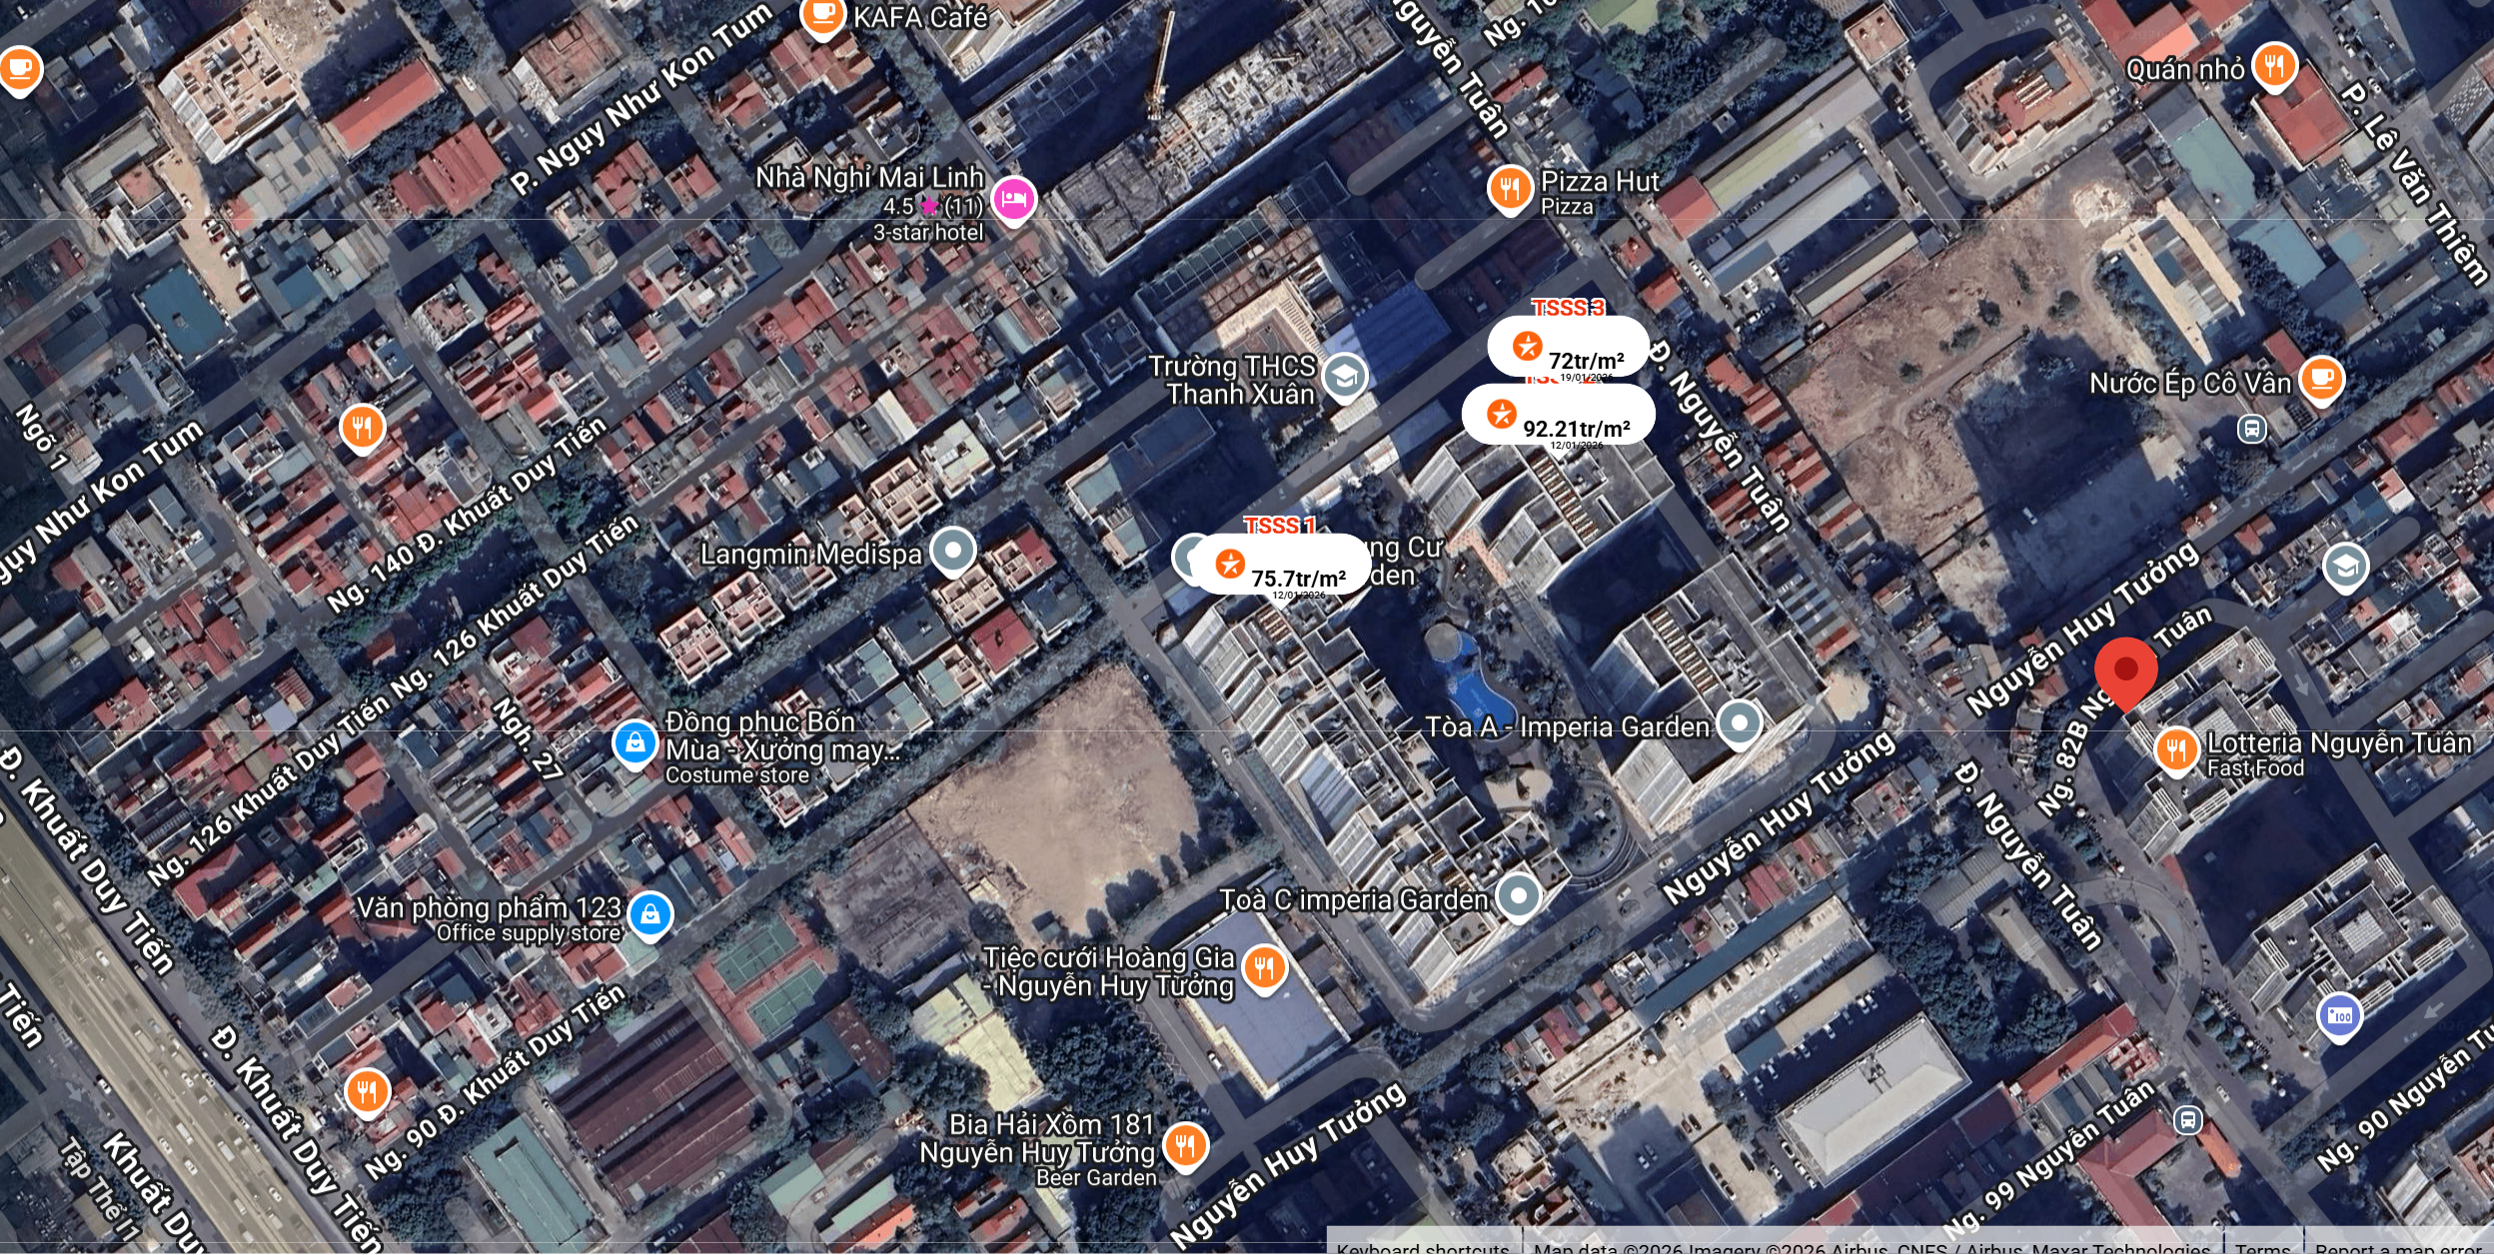
- | Địa chỉ thực tế: | Tổ hợp nhà liền kề, Trung tâm thương mại và căn hộ, số 82 Nguyễn Tuân, phường Thanh Xuân Trung, quận Thanh Xuân, thành phố Hà Nội (nay là phường Thanh Xuân, thành phố Hà Nội)
- | Đường tiếp giáp: | Tài sản tiếp giáp đường Nguyễn Tuân | Khoảng cách đến trục đường chính: | Tài sản tiếp giáp đường Nguyễn Tuân
2. | Thông tin về sàn văn phòng
- | Hạng mục công trình: | TM-A105 (Tầng 1) | Diện tích xây dựng (m2): | 0,0
- | Diện tích sàn hoặc công suất (m²): | 84,0 | Hình thức sở hữu: | Sở hữu riêng
- | Cấp công trình: | ./.
3. | Điều kiện kinh doanh; Hạ tầng nội bộ; Hạ tầng xung quanh
- | Hạ tầng nội bộ: | Cấp điện, cấp nước sạch, mạng internet,… hoàn thiện.  Hệ thống tường, sàn hoàn thiện. Điều hòa âm trần, hệ thống chiếu sáng, PCCC đầy đủ
- | Hạ tầng xung quanh: | Môi trường trong lành, an ninh đảm bảo, dân trí tốt
- | Mật độ dân cư: | Đông đúc | Đời sống dân cư: | Ổn định
- | Lợi thế kinh doanh: | Thích hợp để kinh doanh/Cho thuê | Khả năng chuyển nhượng: | Tốt
4 | Hiện trạng: | Sàn thương mại, dịch vụ đang được cho thuê

V. CÁC GIẢ THIẾT VÀ GIẢ THIẾT ĐẶC BIỆT
- Chúng tôi giả định rằng tài sản thẩm định giá không xảy ra tranh chấp, khiếu kiện khiếu nại. Trong trường hợp có sự thay đổi về tranh chấp đối với các tài sản trên sẽ được thẩm định giá tại hợp đồng dịch vụ thẩm định giá khác. Chúng tôi được hoàn toàn miễn trừ mọi trách nhiệm phát sinh, liên đới (nếu có) trong trường hợp này.
- Giá trị tài sản thẩm định giá được ước tính dựa trên giả định không có bất kỳ yếu tố nào làm cản trở ảnh hưởng đến việc giao dịch bình thường của tài sản trên thị trường.
VI. CƠ SỞ GIÁ TRỊ THẨM ĐỊNH GIÁ
- Giá trị thị trường: Kết quả thẩm định giá trị tài sản được xác định dựa trên cơ sở giá trị thị trường tại thời điểm thẩm định theo Chuẩn mực thẩm định giá Việt Nam về Cơ sở giá trị thẩm định giá: “Giá trị thị trường là khoản tiền ước tính để tài sản có thể được giao dịch tại thời điểm thẩm định giá giữa người sẵn sàng mua và người sẵn sàng bán trong một giao dịch khách quan, độc lập, sau khi được tiếp thị đầy đủ và các bên tham gia hành động có hiểu biết, thận trọng và không bị ép buộc”.
VII. CÁCH TIẾP CẬN, PHƯƠNG PHÁP THẨM ĐỊNH GIÁ
- Cách tiếp cận và phương pháp thẩm định:
- Cách tiếp cận từ thị trường: Xác định giá trị của tài sản thẩm định giá thông qua việc so sánh tài sản thẩm định giá với các tài sản so sánh đã có các thông tin về giá trên thị trường.
- Phương pháp so sánh: Xác định giá trị của tài sản thẩm định giá dựa trên cơ sở đối chiếu, phân tích và đánh giá các yếu tố so sánh của các tài sản so sánh với tài sản thẩm định giá từ đó điều chỉnh mức giá của các tài sản so sánh làm cơ sở ước tính giá trị của tài sản thẩm định giá.
- Xác định cách tiếp cận và phương pháp đối với tài sản thẩm định giá:
- Căn cứ vào mục đích thẩm định giá, đặc điểm của tài sản thẩm định giá và cơ sở giá trị thẩm định giá tài sản, Công ty Cổ phần Thẩm định và Đầu tư Tài chính Hoa Sen lựa chọn phương pháp so sánh (cách tiếp cận từ thị trường) để xác định giá trị quyền sử dụng đất của tài sản thẩm định giá.
VIII. GIÁ TRỊ TÀI SẢN THẨM ĐỊNH
- Xác định đơn giá quyền sử dụng đất:
Qua khảo sát thị trường, Tổ thẩm định thu thập được 03 giao dịch được cho là tương đồng về đặc điểm vị trí, giao thông, kích thước, mặt tiền, điều kiện hạ tầng và điều kiện xã hội,… với tài sản thẩm định giá, cụ thể như sau:
- Thông tin tài sản so sánh:
STT | ĐẶC ĐIỂM BĐS | TSTĐ | TSSS1 | TSSS2 | TSSS3
A | Thông tin về tài sản
1 | Địa chỉ | Phường Thanh Xuân Trung, Quận Thanh Xuân, Thành phố Hà Nội | Phường Thanh Xuân Trung, Quận Thanh Xuân, Thành phố Hà Nội | Phường Thanh Xuân Trung, Quận Thanh Xuân, Thành phố Hà Nội | Phường Thanh Xuân Trung, Quận Thanh Xuân, Thành phố Hà Nội
2 | Nguồn tham khảo |  | https://batdongsan.com.vn/ban-shophouse-nha-pho-thuong-mai-duong-nguyen-huy-tuong-phuong-thanh-xuan-trung-prj-imperia-garden/ban-chan-de-4-toa-chung-cu-55m2-kd-dong-khach-dong-tien-thue-18tr-thang-pr43057513 | https://batdongsan.com.vn/ban-shophouse-nha-pho-thuong-mai-duong-nguyen-tuan-phuong-thanh-xuan-trung-prj-imperia-garden/shop-chan-de-tttm-167m-mat-tien-8m-truc-chinh-du-an-kinh-doanh-dinh-pr41920176 | https://batdongsan.com.vn/ban-loai-bat-dong-san-khac-duong-nguyen-huy-tuong-phuong-thanh-xuan-trung-prj-imperia-garden/ban-van-phong-thuong-mai-du-an-mat-tuan-pr42893776
- | Thông tin liên lạc |  | SDT: 0914258833 | SDT: 0919953566 | SDT: 0978958917
3 | Tình trạng giao dịch |  | Đang giao dịch | Đang giao dịch | Đang giao dịch
4 | Thời điểm thu thập thông tin |  | Tháng 01/2026 | Tháng 01/2026 | Tháng 01/2026
5 | Tính chất giao dịch | Giao dịch bình thường trên thị trường | Giao dịch bình thường trên thị trường | Giao dịch bình thường trên thị trường | Giao dịch bình thường trên thị trường
6 | Pháp lý | Giấy chứng nhận Quyền sử dụng đất quyền sở hữu nhà ở và tài sản khác gắn liền với đất | Giấy chứng nhận Quyền sử dụng đất quyền sở hữu nhà ở và tài sản khác gắn liền với đất | Giấy chứng nhận Quyền sử dụng đất quyền sở hữu nhà ở và tài sản khác gắn liền với đất | Giấy chứng nhận Quyền sử dụng đất quyền sở hữu nhà ở và tài sản khác gắn liền với đất
7 | Loại hình tài sản | Sàn dịch vụ, thương mại | Sàn dịch vụ, thương mại | Sàn dịch vụ, thương mại | Sàn dịch vụ, thương mại
8 | Vị trí tòa nhà | Tài sản là sàn dịch vụ, thương mại tại toà chung cư Thống Nhất. Toà nhà tiếp giáp phố đường Nguyễn Tuân | Tài sản là sàn dịch vụ, thương mại tại toà D chung cư Imperia Garden. Toà nhà tiếp giáp đường nội khu | Tài sản là sàn dịch vụ, thương mại tại toà B chung cư Imperia Garden. Toà nhà tiếp giáp đường Nguyễn Tuân | Tài sản là sàn dịch vụ, thương mại tại toà B chung cư Imperia Garden. Toà nhà tiếp giáp đường Nguyễn Tuân
9 | Diện tích sàn (m²) | 84,0 | 55,40 | 167,0 | 143,0
10 | Tầng | Tầng 1 | Tầng 1 | Tầng 1 | Tầng 2-3
11 | Quy mô tòa nhà | Dự án chung cư Thống Nhất gồm 2 toà | Dự án Imperia Garden gồm 4 toà, dân cư đông đúc. Dự án có bể bơi 4 mùa | Dự án Imperia gồm 4 toà, dân cư đông đúc. Dự án có bể bơi 4 mùa | Dự án Imperia gồm 4 toà, dân cư đông đúc. Dự án có bể bơi 4 mùa
12 | Hiện trạng | Đã hoàn thiện | Đã hoàn thiện | Đã hoàn thiện | Đã hoàn thiện
13 | Điều kiện cơ sở hạ tầng kỹ thuật | Hệ thống PCCC, thang thoát hiểm, điều hòa âm trần,… | Hệ thống PCCC, thang thoát hiểm, điều hòa âm trần,… | Hệ thống PCCC, thang thoát hiểm, điều hòa âm trần,… | Hệ thống PCCC, thang thoát hiểm, điều hòa âm trần,…
14 | Giá rao (đồng) |  | 4.660.000.000 | 17.500.000.000 | 11.440.000.000
15 | Giá thương lượng/bán (đồng) |  | 4.194.000.000 | 15.400.000.000 | 10.296.000.000
16 | Đơn giá QSD căn hộ (đồng/m2) |  | 75.703.971 | 92.215.569 | 72.000.000
B | NHẬN XÉT
1 | Pháp lý |  | Tương đồng | Tương đồng | Tương đồng
2 | Vị trí tòa nhà |  | Kém lợi thế hơn | Tương đồng | Tương đồng
3 | Diện tích sàn (m²) |  | Lợi thế hơn | Kém lợi thế hơn | Kém lợi thế hơn
4 | Tầng |  | Tương đồng | Tương đồng | Kém lợi thế hơn
5 | Quy mô tòa nhà |  | Lợi thế hơn | Lợi thế hơn | Lợi thế hơn
6 | Hiện trạng |  | Tương đồng | Tương đồng | Tương đồng
7 | Điều kiện cơ sở hạ tầng kỹ thuật |  | Tương đồng | Tương đồng | Tương đồng
Các yếu tố như vị trí, giao thông, diện tích, hình dáng, hạ tầng kỹ thuật và hạ tầng xã hội… làm ảnh hưởng đến giá trị của thửa đất. Mỗi yếu tố đóng góp một tỷ lệ nhất định vào giá trị của thửa đất. Vì vậy, dựa trên ba tài sản so sánh tương đồng với tài sản thẩm định giá, Tổ thẩm định phân tích các yếu tố giống và khác nhau giữa TSTĐ và TSSS, sau đó điều chỉnh giá của các tài sản so sánh theo các yếu tố điều chỉnh trên để đưa ra giá trị của tài sản thẩm định.
Nguyên tắc điều chỉnh: Cố định TSTĐ, lấy TSTĐ làm chuẩn (tương đương với tỷ lệ tuyệt đối là 100%), các TSSS được điều chỉnh xoay quanh TSTĐ; Các điểm ở TSSS vượt trội hơn so với TSTĐ thì điều chỉnh giảm mức giá tính theo đơn vị chuẩn tài sản so sánh (trừ); Các điểm ở TSSS kém lợi thế hơn so với TSTĐ thì điều chỉnh tăng mức giá tính theo đơn vị chuẩn của tài sản so sánh (cộng); Những yếu tố ở tài sản so sánh giống (tương tự) với tài sản cần thẩm định giá thì giữ nguyên mức giá của tài sản so sánh (không điều chỉnh).
- Bảng điều chỉnh:
STT | Yếu tố so sánh | Đơn vị tính | TSTĐ | TSSS1 | TSSS2 | TSSS3
A | Giá trị BĐS thị trường (Ước tính trước điều chỉnh) | Đồng |  | 4.194.000.000 | 15.400.000.000 | 10.296.000.000
B | Đơn giá QSD căn hộ ước tính | Đồng/m² |  | 75.703.971 | 92.215.569 | 72.000.000
C | Điều chỉnh các yếu tố so sánh
C1 | Pháp lý |  | Giấy chứng nhận Quyền sử dụng đất quyền sở hữu nhà ở và tài sản khác gắn liền với đất | Giấy chứng nhận Quyền sử dụng đất quyền sở hữu nhà ở và tài sản khác gắn liền với đất | Giấy chứng nhận Quyền sử dụng đất quyền sở hữu nhà ở và tài sản khác gắn liền với đất | Giấy chứng nhận Quyền sử dụng đất quyền sở hữu nhà ở và tài sản khác gắn liền với đất
C1 | Tỷ lệ điều chỉnh | % |  | 0,00% | 0,00% | 0,00%
C1 | Mức điều chỉnh | Đồng/m² |  | 0 | 0 | 0
C1 | Giá sau điều chỉnh | Đồng/m² |  | 75.703.971 | 92.215.569 | 72.000.000
C2 | Vị trí tòa nhà |  | Tài sản là sàn dịch vụ, thương mại tại toà chung cư Thống Nhất. Toà nhà tiếp giáp phố đường Nguyễn Tuân | Tài sản là sàn dịch vụ, thương mại tại toà D chung cư Imperia Garden. Toà nhà tiếp giáp đường nội khu | Tài sản là sàn dịch vụ, thương mại tại toà B chung cư Imperia Garden. Toà nhà tiếp giáp đường Nguyễn Tuân | Tài sản là sàn dịch vụ, thương mại tại toà B chung cư Imperia Garden. Toà nhà tiếp giáp đường Nguyễn Tuân
C2 | Tỷ lệ điều chỉnh | % |  | 10,00% | 0,00% | 0,00%
C2 | Mức điều chỉnh | Đồng/m² |  | 7.570.397 | 0 | 0
C2 | Giá sau điều chỉnh | Đồng/m² |  | 83.274.368 | 92.215.569 | 72.000.000
C3 | Diện tích sàn (m²) |  | 84 | 55,4 | 167,0 | 143,0
C3 | Tỷ lệ điều chỉnh | % |  | -5,00% | 5,00% | 5,00%
C3 | Mức điều chỉnh | Đồng/m² |  | -3.785.199 | 4.610.778 | 3.600.000
C3 | Giá sau điều chỉnh | Đồng/m² |  | 79.489.170 | 96.826.347 | 75.600.000
C4 | Tầng |  | Tầng 1 | Tầng 1 | Tầng 1 | Tầng 2-3
C4 | Tỷ lệ điều chỉnh | % |  | 0,00% | 0,00% | 10,00%
C4 | Mức điều chỉnh | Đồng/m² |  | 0 | 0 | 7.200.000
C4 | Giá sau điều chỉnh | Đồng/m² |  | 79.489.170 | 96.826.347 | 82.800.000
C5 | Quy mô tòa nhà |  | Dự án chung cư Thống Nhất gồm 2 toà | Dự án Imperia Garden gồm 4 toà, dân cư đông đúc. Dự án có bể bơi 4 mùa | Dự án Imperia gồm 4 toà, dân cư đông đúc. Dự án có bể bơi 4 mùa | Dự án Imperia gồm 4 toà, dân cư đông đúc. Dự án có bể bơi 4 mùa
C5 | Tỷ lệ điều chỉnh | % |  | -10,00% | -10,00% | -10,00%
C5 | Mức điều chỉnh | Đồng/m² |  | -7.570.397 | -9.221.557 | -7.200.000
C5 | Giá sau điều chỉnh | Đồng/m² |  | 71.918.773 | 87.604.790 | 75.600.000
C6 | Hiện trạng |  | Đã hoàn thiện | Đã hoàn thiện | Đã hoàn thiện | Đã hoàn thiện
C6 | Tỷ lệ điều chỉnh | % |  | 0,00% | 0,00% | 0,00%
C6 | Mức điều chỉnh | Đồng/m² |  | 0 | 0 | 0
C6 | Giá sau điều chỉnh | Đồng/m² |  | 71.918.773 | 87.604.790 | 75.600.000
C7 | Điều kiện cơ sở hạ tầng kỹ thuật |  | Hệ thống PCCC, thang thoát hiểm, điều hòa âm trần,… | Hệ thống PCCC, thang thoát hiểm, điều hòa âm trần,… | Hệ thống PCCC, thang thoát hiểm, điều hòa âm trần,… | Hệ thống PCCC, thang thoát hiểm, điều hòa âm trần,…
C7 | Tỷ lệ điều chỉnh | % |  | 0,00% | 0,00% | 0,00%
C7 | Mức điều chỉnh | Đồng/m² |  | 0 | 0 | 0
C7 | Giá sau điều chỉnh | Đồng/m² |  | 71.918.773 | 87.604.790 | 75.600.000
D1 | Giá trị trung bình | Đồng |  | 78.374.521
D2 | Mức độ chênh lệch | % |  | -8,2% | 11,8% | -3,5%
E | Tổng hợp các số liệu điều chỉnh tại mục C
E1 | Tổng giá trị điều chỉnh gộp | Đồng |  | 18.925.993 | 13.832.335 | 18.000.000
E2 | Tổng số lần điều chỉnh | Lần |  | 3 | 2 | 3
E3 | Biên độ điều chỉnh | % |  | 5-10% | 5-10% | 5-10%
E4 | Tổng giá trị điều chỉnh thuần | Đồng |  | 3.785.199 | 4.610.778 | 3.600.000
Về nguyên tắc khống chế:
Theo số liệu tại mục D2, chênh lệch giữa mức giá trung bình của các mức giá chỉ dẫn nằm trong khoảng từ 3,5% đến 11,8%, đảm bảo không quá 15% (theo Thông tư số 32/2024/TT-BTC ngày 16/5/2024 của Bộ Tài chính).
Về thống nhất mức giá chỉ dẫn:
Đơn vị tính: Đồng/m²
TT | Tài sản | Mức giá chỉ dẫn của các TSSS | Trọng số của các TSSS sau điều chỉnh | Giá trị trung bình của mức giá chỉ dẫn sau điều chỉnh
1 | Tài sản so sánh 1 | 71.918.773 | 33,33% | 23.970.527
2 | Tài sản so sánh 2 | 87.604.790 | 33,33% | 29.198.676
3 | Tài sản so sánh 3 | 75.600.000 | 33,33% | 25.197.480
Giá trị bình quân theo trọng số: |  |  |  | 78.374.521
Làm tròn: |  |  |  | 78.000.000
Tổ thẩm định sử dụng mức giá chỉ dẫn là mức giá bình quân có trọng số của 03 tài sản so sánh làm mức giá của tài sản thẩm định, tương ứng là: 78.000.000 đồng/m².
- Kết quả thẩm định giá:
Dựa trên các lập luận trên, Tổ thẩm định ước tính giá trị tài sản thẩm định giá chưa bao gồm các loại thuế, phí và lệ phí liên quan đến việc chuyển nhượng tài sản tại thời điểm thẩm định giá Tháng 01/2026 ước tính như sau:
TT | Tài sản | Diện tích (m²) | Đơn giá (đồng/m²) | Thành tiền (đồng)
 | Sàn dịch vụ thương mại số TM-A105 (Tầng 1) có địa chỉ: Tổ hợp nhà liền kề, Trung tâm thương mại và căn hộ, số 82 Nguyễn Tuân, phường Thanh Xuân Trung, quận Thanh Xuân, thành phố Hà Nội (nay là phường Thanh Xuân, thành phố Hà Nội) theo Giấy chứng nhận quyền sử dụng đất quyền sở hữu nhà ở và tài sản khác gắn liền với đất số: DH 888485, số vào sổ cấp GCN: CS65487 do Sở Tài nguyên và Môi trường thành phố Hà Nội cấp ngày 16/12/2022 cho Ông Nguyễn Công Hải và Bà Trịnh Thu Hằng.
1 | Sàn dịch vụ thương mại | 84,0 | 78.000.000 | 6.552.000.000
TỔNG CỘNG |  |  |  | 6.552.000.000
LÀM TRÒN |  |  |  | 6.552.000.000
(Bằng chữ: Sáu tỷ năm trăm năm mươi hai triệu đồng./.)
IX. THỜI HẠN HIỆU LỰC CỦA KẾT QUẢ THẨM ĐỊNH GIÁ
- Tối đa 06 (sáu) tháng tính từ ngày ký đối với tài sản là Bất động sản.
X. TUYÊN BỐ CHUNG VÀ MIỄN TRỪ TRÁCH NHIỆM
- Công ty Cổ phần Thẩm định và Đầu tư Tài chính Hoa Sen “Lotus VFI” nhấn mạnh rằng Chứng thư thẩm định giá, Báo cáo thẩm định giá “sản phẩm tư vấn” chỉ là sản phẩm tư vấn theo mục đích sử dụng đã được thống nhất trong sản phẩm tư vấn;
- Thẩm định giá không phải là một môn khoa học chính xác và việc tính toán đôi khi phải dựa vào các phán đoán, các giả định, các giả thiết trong một thời điểm cụ thể, cố định vì vậy giá trị thẩm định giá được ước tính có thể phù hợp với mục đích thẩm định giá và không hẳn phù hợp với các mục đích khác, nó là một khoản giá trị được ước tính tại một thời điểm cụ thể nên không nhất thiết phải trùng khớp với bất kỳ kết quả nào của bất kỳ bên nào khác cùng thực hiện tính toán và đưa ra kết quả ước lượng.
- Chứng thư, Báo cáo này được soạn thảo theo Hợp đồng được ký kết và tuân theo các điều khoản được nêu trong Hợp đồng. Chứng thư, báo cáo này chỉ nhằm phục vụ cho mục đích sử dụng được nêu trong Báo cáo và không nhằm mục đích sử dụng cho bất kỳ bên nào khác không được đề cập đến trong Hợp đồng (gọi tắt là “các bên liên quan”).
- Các bên liên quan khi đọc và thực hiện sử dụng sản phẩm tư vấn này, tức là đã chấp nhận và đồng ý với những điều khoản sau:
- Sản phẩm tư vấn của Chúng tôi chỉ nhằm mục đích duy nhất đã ghi tại Mục 4 của Chứng thư mà không nhằm bất kỳ mục đích nào khác và mọi hành động khách hàng thực hiện đều thuộc quyết định cuối cùng của Quý Khách hàng và các bên liên quan tham gia giao dịch (nếu có), bao gồm cả việc xem xét các vấn đề nằm ngoài phạm vi công việc của Chúng tôi như Quý Khách hàng đã biết, và không nên sử dụng cho bất kỳ mục đích nào khác. Nếu Quý Khách hàng thực hiện cung cấp cho các bên liên quan nào khác để nhằm thực hiện bất kỳ mục đích nào thì mọi trách nhiệm có liên quan đều thuộc Quý Khách hàng và các bên liên quan đó tham gia vào các giao dịch có liên quan.
- Lotus VFI, Ban Lãnh đạo, toàn thể nhân viên, Thẩm định viên và đại diện pháp luật của Lotus VFI không chấp nhận bất kỳ nghĩa vụ hoặc trách nhiệm nào đối với các bên liên quan, cho dù được thỏa thuận trong hợp đồng hoặc ngoài hợp đồng (bao gồm nhưng không giới hạn lỗi bất cẩn và vi phạm nghĩa vụ theo luật định) hoặc phát sinh trong bất kỳ trường hợp nào khác, và không chịu trách nhiệm đối với bất kỳ tổn thất, thiệt hại hay chi phí trong bất cứ hoàn cảnh nào phát sinh từ bất kỳ mục đích sử dụng Sản phẩm tư vấn của các bên liên quan, hoặc do hậu quả của việc cung cấp Chứng thư, Báo cáo cho các bên liên quan.
- Khách hàng hoặc bất kỳ bên nào khác sử dụng báo cáo này và bất kỳ hoạt động nào của bất kỳ bên liên quan nào có tham chiếu tới sản phẩm tư vấn này nếu có bất kỳ thắc mắc nào mà không có yêu cầu giải trình bằng văn bản gửi đến Lotus VFI trước 03 (ba) ngày làm việc tính từ ngày báo cáo được tham chiếu hoặc sử dụng thì đều được coi là đã đọc, hiểu rõ toàn bộ nội dung sản phẩm tư vấn này và chấp nhận mục đích thẩm định giá, cơ sở giá trị, các giả định, các tính toán, các nội dung miễn trừ trách nhiệm, những điều khoản loại trừ và hạn chế, kết quả thẩm định giá và toàn bộ giá trị đã được trình bày trên báo cáo này và được coi là đã đồng ý với toàn bộ nội dung của sản phẩm tư vấn đã được trình bày, đồng thời cam kết và đảm bảo không có bất kỳ khiếu lại nào có thể gây tổn hại đến danh dự, trách nhiệm pháp lý, nghĩa vụ kinh tế… của các cá nhân và tập thể Lotus VFI.
XI. NHỮNG ĐIỀU KHOẢN LOẠI TRỪ VÀ HẠN CHẾ CỦA KẾT QUẢ THẨM ĐỊNH GIÁ
- Chứng thư này chỉ được cung cấp theo yêu cầu của khách hàng. Chỉ bản chính và bản sao Chứng thư thẩm định giá do Công ty Cổ phần Thẩm định và Đầu tư Tài chính Hoa Sen cấp mới có giá trị. Mọi hành vi sử dụng bản sao Chứng thư/Báo cáo kết quả thẩm định giá mà không có xác nhận của Công ty Cổ phần Thẩm định và Đầu tư Tài chính Hoa Sen đều vi phạm pháp luật và không có giá trị.
- Kết quả thẩm định giá trên chỉ xác nhận khi khách hàng hoàn tất các thủ tục pháp lý và nghĩa vụ tài chính liên quan đến tài sản thẩm định theo quy định của pháp luật hiện hành.
- Kết quả thẩm định giá chỉ được sử dụng cho một “Mục đích thẩm định giá” duy nhất theo yêu cầu của khách hàng đã được ghi tại Chứng thư. Khách hàng không được sử dụng sai mục đích thẩm định giá theo yêu cầu.
- Các phương pháp tính toán trên cơ sở tài liệu được cung cấp bởi khách hàng và dựa trên các tài liệu khác có liên quan do tổ thẩm định thu thập, cũng như các điều kiện và kỳ vọng tại thời điểm thẩm định giá phù hợp với các luật định, chính sách quản lý của Nhà nước hiện hành và các điều kiện, giả định theo quan điểm hợp lý của tổ thẩm định kèm theo báo cáo này. Một số vấn đề, sự kiện tương lai không có khả năng tính toán chính xác, hoặc nằm ngoài phạm vi chuyên môn nên cần vận dụng các giả định cho việc thẩm định giá này, tổ thẩm định không đảm bảo là các giả định làm cơ sở thẩm định giá là chính xác hoàn toàn.
- Công ty Cổ phần Thẩm định và Đầu tư Tài chính Hoa Sen không tiến hành kiểm tra hồ sơ pháp lý gốc để xác nhận về chủ sử dụng của tài sản định giá và Công ty Cổ phần Thẩm định và Đầu tư Tài chính Hoa Sen cũng không đảm bảo về việc phát sinh sử dụng khác của tài sản có thể được thể hiện ở những tài liệu pháp lý mà Khách hàng chưa cung cấp. Công ty Cổ phần Thẩm định và Đầu tư Tài chính Hoa Sen giả định rằng tất cả các tài liệu pháp lý được cung cấp từ phía Khách hàng đều trung thực và hợp lý. Công ty Cổ phần Thẩm định và Đầu tư Tài chính Hoa Sen cũng khuyến cáo rằng những đối tượng sử dụng bản báo cáo nên thận trọng trong việc làm rõ các tài liệu pháp lý có liên quan đến vấn đề này trước khi đưa ra các quyết định về tài sản định giá.
- Khách hàng yêu cầu thẩm định giá và người hướng dẫn tổ thẩm định thực hiện thẩm định hiện trạng tài sản phải chịu hoàn toàn trách nhiệm về thông tin liên quan đến đặc điểm kinh tế - kỹ thuật, tính năng và tính pháp lý của tài sản thẩm định giá đã cung cấp cho Công ty Cổ phần Thẩm định và Đầu tư Tài chính Hoa Sen tại thời điểm và địa điểm thẩm định giá.
- Chúng tôi nhấn mạnh rằng việc thẩm định giá không phải là môn khoa học chính xác, mà là kết luận đưa ra trong nhiều trường hợp sẽ mang tính chủ quan và phụ thuộc vào đánh giá cá nhân. Vì thế, chúng tôi đưa ra giá trị tài sản thẩm định là giá trị ước tính. Giá trị ước tính này không nhất thiết phải trùng khớp với giá trị dùng để giao dịch.
- Chúng tôi chỉ hoạt động trong lĩnh vực thẩm định giá mà không có chức năng, nghĩa vụ pháp lý thực hiện đo đạc, xác định mốc giới, quy hoạch. Vì vậy, chủ tài sản, khách hàng và các bên liên quan có trách nhiệm tra lại mốc giới, hiện trạng địa chính, quy hoạch, số ô, số thửa, tờ bản đồ theo Giấy chứng nhận quyền sử dụng đất đã cung cấp cho chúng tôi.
- Chúng tôi giả định rằng tài sản thẩm định giá không xảy ra tranh chấp, khiếu kiện khiếu nại. Trong trường hợp có sự thay đổi về tranh chấp đối với các tài sản trên sẽ được thẩm định giá tại hợp đồng dịch vụ thẩm định giá khác. Chúng tôi được hoàn toàn miễn trừ mọi trách nhiệm phát sinh, liên đới (nếu có) trong trường hợp này.
- Tổ thẩm định giá sử dụng Phương pháp so sánh để xác định giá trị tài sản thẩm định giá trong đó việc thu thập thông tin TSSS đã giao dịch thành công còn gặp nhiều hạn chế, vì vậy, Tổ thẩm định giá sử dụng các TSSS là các tài sản đang được rao bán trên thị trường. Kết quả thẩm định giá có thể thay đổi khi các TSSS được giao dịch thành công. Khách hàng và các bên thứ ba khi sử dụng kết quả thẩm định giá cần lưu ý khi sử dụng Chứng thư thẩm định giá.
- Kết quả thẩm định giá trên chỉ xác nhận giá trị tài sản có đặc điểm pháp lý, đặc điểm kinh tế - kỹ thuật, diện tích, hiện trạng được mô tả chi tiết trong chứng thư, báo cáo theo yêu cầu thẩm định giá của khách hàng tại thời điểm, mục đích và địa điểm thẩm định giá.
- Tổ thẩm định đã gửi các bản dự thảo chứng thư cho các đơn vị sử dụng chứng thư đọc, xem xét, cân nhắc và quyết định ra bản chứng thư này, sau ngày phát hành chứng thư chúng tôi hiểu rằng tất cả các bên đã thống nhất với các giả định, giả thiết và hạn chế, kết quả…. và chấp nhận sử dụng tất cả nội dung được trình bày trong chứng thư này.
XII. CÁC PHỤ LỤC KÈM THEO
Phụ lục 1: Hình ảnh hiện trạng của tài sản.
Phụ lục 2: Thông tin thu thập thị trường.
Báo cáo kết quả thẩm định giá được phát hành 03 (ba) bản chính bằng tiếng Việt kèm theo Chứng thư thẩm định giá số 275/2026/0107/VFI-CT.48.A ngày 16 tháng 1 năm 2026 tại Công ty Cổ phần Thẩm định và Đầu tư Tài chính Hoa Sen
THẨM ĐỊNH VIÊN VỀ GIÁ | CÔNG TY CỔ PHẦN THẨM ĐỊNH VÀ ĐẦU TƯ TÀI CHÍNH HOA SEN  CHỦ TỊCH HĐQT KIÊM TỔNG GIÁM ĐỐC
Đặng Quang Bách  Số thẻ thẩm định viên về giá: VIII13.721 | Vũ Văn Quân  Số thẻ thẩm định viên về giá: XII17.1825

TRỢ LÝ THẨM ĐỊNH VIÊN | KIỂM SOÁT VIÊN
Phạm Thị Dung | Nguyễn Thị Thùy
PHỤ LỤC 01: THÔNG TIN HIỆN TRẠNG VÀ PHÁP LÝ CỦA TÀI SẢN
(Kèm theo Báo cáo thẩm định số 275/2026/0107/VFI-BC.48.A 16 tháng 1 năm 2026 của
Công ty Cổ phần Thẩm định và Đầu tư Tài chính Hoa Sen)
Hướng cửa | Tổng quan tài sản
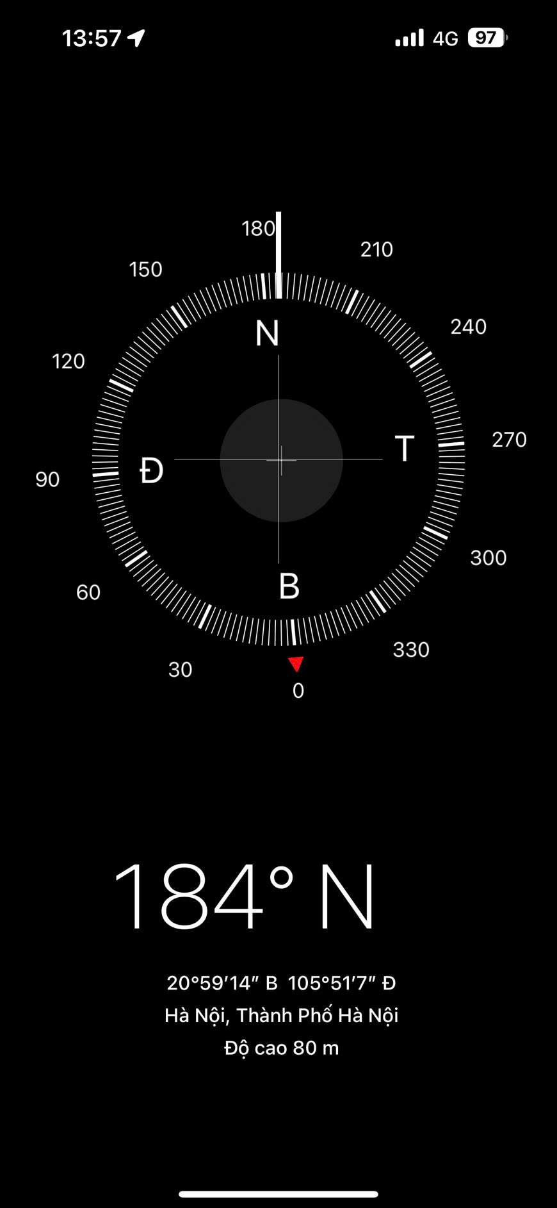 | 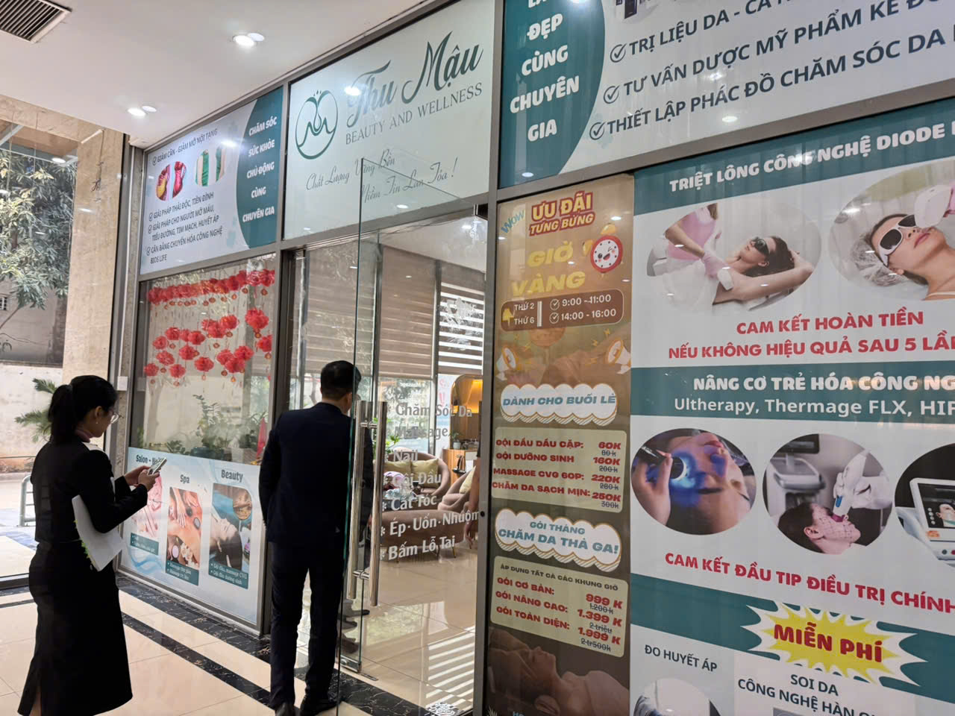
Người khảo sát | Hiện trạng tài sản
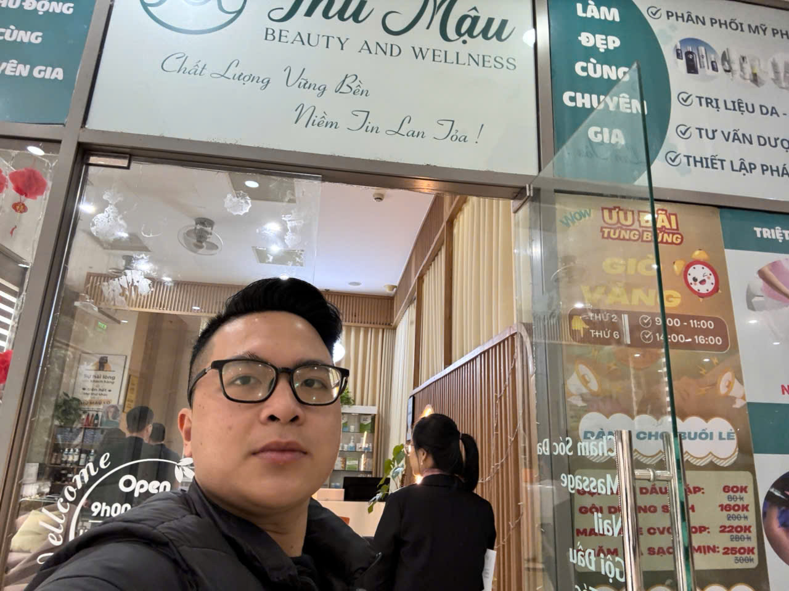 | 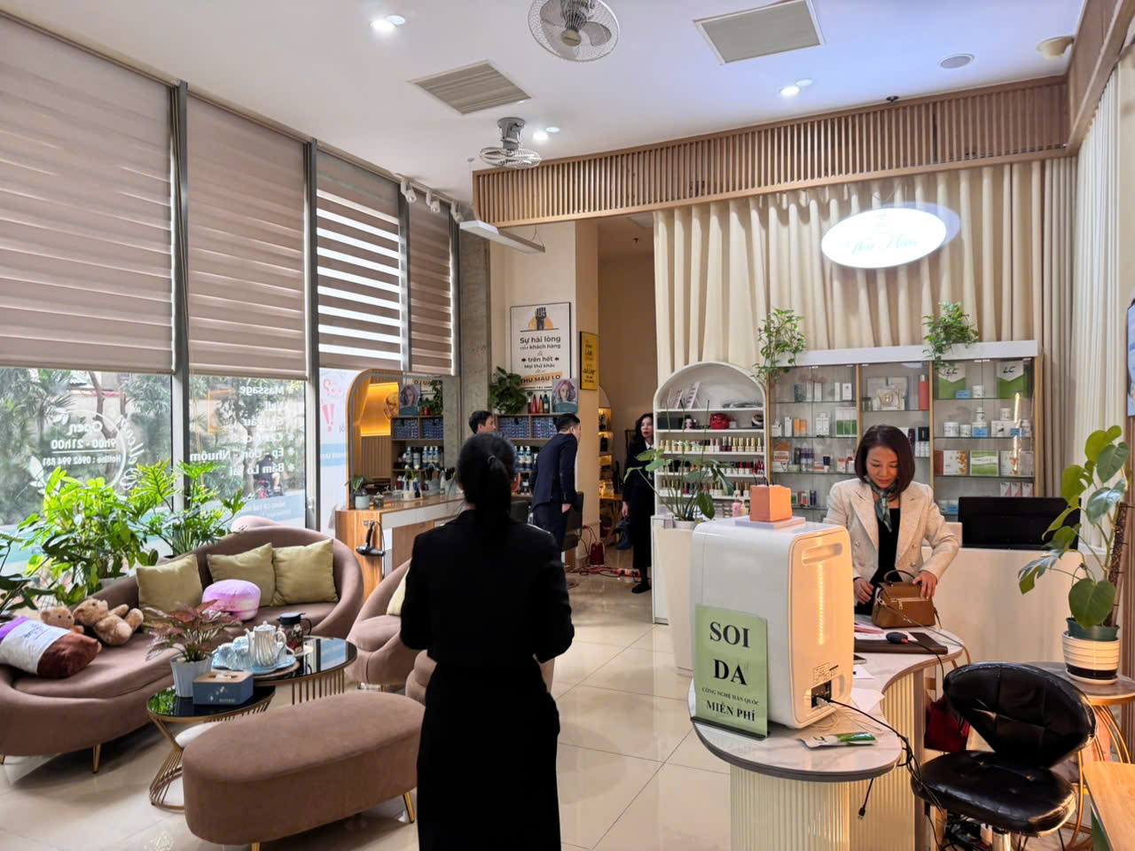
Hiện trạng tài sản | Hiện trạng tài sản
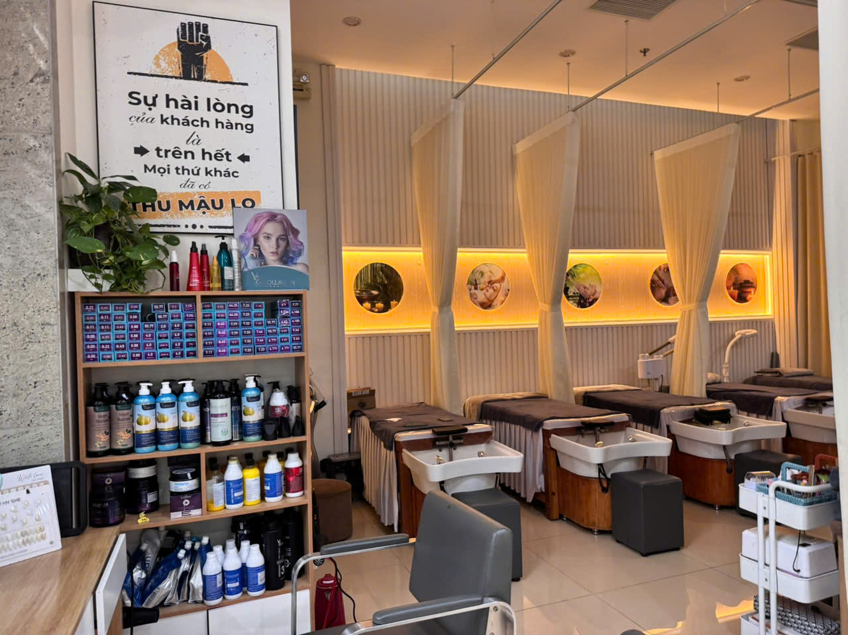 | 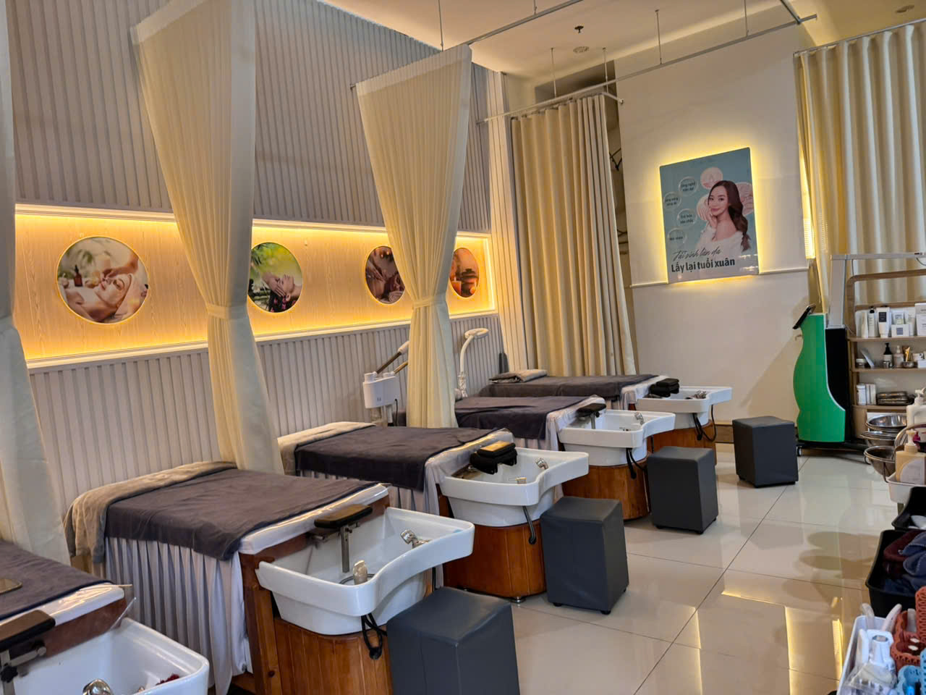

PHỤ LỤC 02: THÔNG TIN THU THẬP THỊ TRƯỜNG
(Kèm theo Báo cáo thẩm định số 275/2026/0107/VFI-BC.48.A 16 tháng 1 năm 2026 của
Công ty Cổ phần Thẩm định và Đầu tư Tài chính Hoa Sen)
TSSS1
A | Thông tin về tài sản
1 | Nguồn tham khảo | https://batdongsan.com.vn/ban-shophouse-nha-pho-thuong-mai-duong-nguyen-huy-tuong-phuong-thanh-xuan-trung-prj-imperia-garden/ban-chan-de-4-toa-chung-cu-55m2-kd-dong-khach-dong-tien-thue-18tr-thang-pr43057513 - SDT: 0914258833
2 | Giá rao (đồng) | 4.660.000.000
3 | Giá thương lượng (đồng) | 4.194.000.000
4 | Tình trạng giao dịch | Đang giao dịch
5 | Thời điểm thu thập thông tin | Tháng 01/2026
6 | Tính chất giao dịch | Giao dịch bình thường trên thị trường
7 | Pháp lý | Giấy chứng nhận Quyền sử dụng đất quyền sở hữu nhà ở và tài sản khác gắn liền với đất
8 | Loại hình tài sản | Sàn dịch vụ, thương mại
9 | Vị trí | Tài sản là sàn dịch vụ, thương mại tại toà D chung cư Imperia Garden. Toà nhà tiếp giáp đường nội khu
10 | Diện tích đất (m²) | 55,4
11 | Tầng | Tầng 1
12 | Quy mô tòa nhà | Dự án Imperia Garden gồm 4 toà, dân cư đông đúc. Dự án có bể bơi 4 mùa
13 | Hiện trạng | Đã hoàn thiện
14 | Điều kiện cơ sở hạ tầng kỹ thuật | Hệ thống PCCC, thang thoát hiểm, điều hòa âm trần,…
B | Bằng chứng thu thập
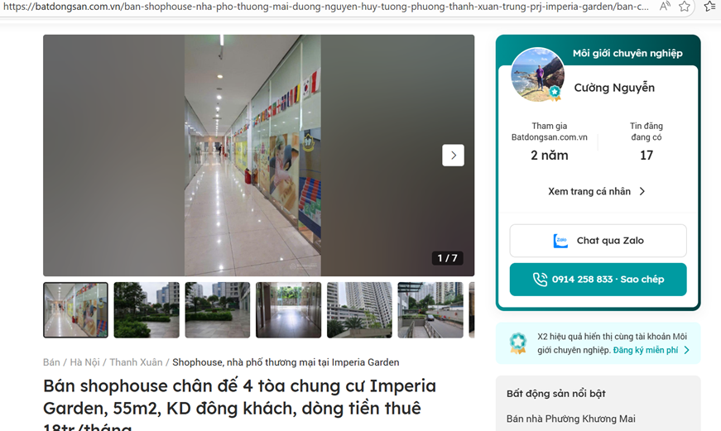
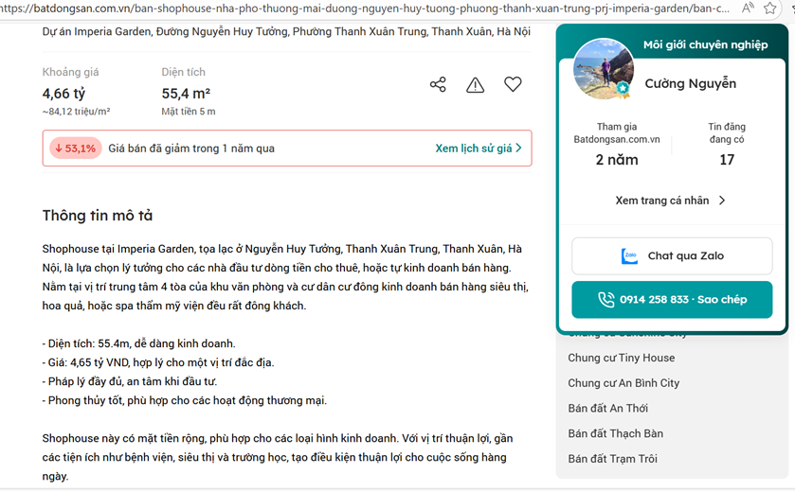

Người thu thập thông tin

Phạm Thị Dung

TSSS2
A | Thông tin về tài sản
1 | Nguồn tham khảo | https://batdongsan.com.vn/ban-shophouse-nha-pho-thuong-mai-duong-nguyen-tuan-phuong-thanh-xuan-trung-prj-imperia-garden/shop-chan-de-tttm-167m-mat-tien-8m-truc-chinh-du-an-kinh-doanh-dinh-pr41920176 - SDT: 0919953566
2 | Giá rao (đồng) | 17.500.000.000
3 | Giá thương lượng (đồng) | 15.400.000.000
4 | Tình trạng giao dịch | Đang giao dịch
5 | Thời điểm thu thập thông tin | Tháng 01/2026
6 | Tính chất giao dịch | Giao dịch bình thường trên thị trường
7 | Pháp lý | Giấy chứng nhận Quyền sử dụng đất quyền sở hữu nhà ở và tài sản khác gắn liền với đất
8 | Loại hình tài sản | Sàn dịch vụ, thương mại
9 | Vị trí tòa nhà | Tài sản là sàn dịch vụ, thương mại tại toà B chung cư Imperia Garden. Toà nhà tiếp giáp đường Nguyễn Tuân
10 | Diện tích sàn (m²) | 167
1 | Tầng | Tầng 1
12 | Quy mô tòa nhà | Dự án Imperia gồm 4 toà, dân cư đông đúc. Dự án có bể bơi 4 mùa
13 | Hiện trạng | Đã hoàn thiện
14 | Điều kiện cơ sở hạ tầng kỹ thuật | Hệ thống PCCC, thang thoát hiểm, điều hòa âm trần,…
B | Bằng chứng thu thập
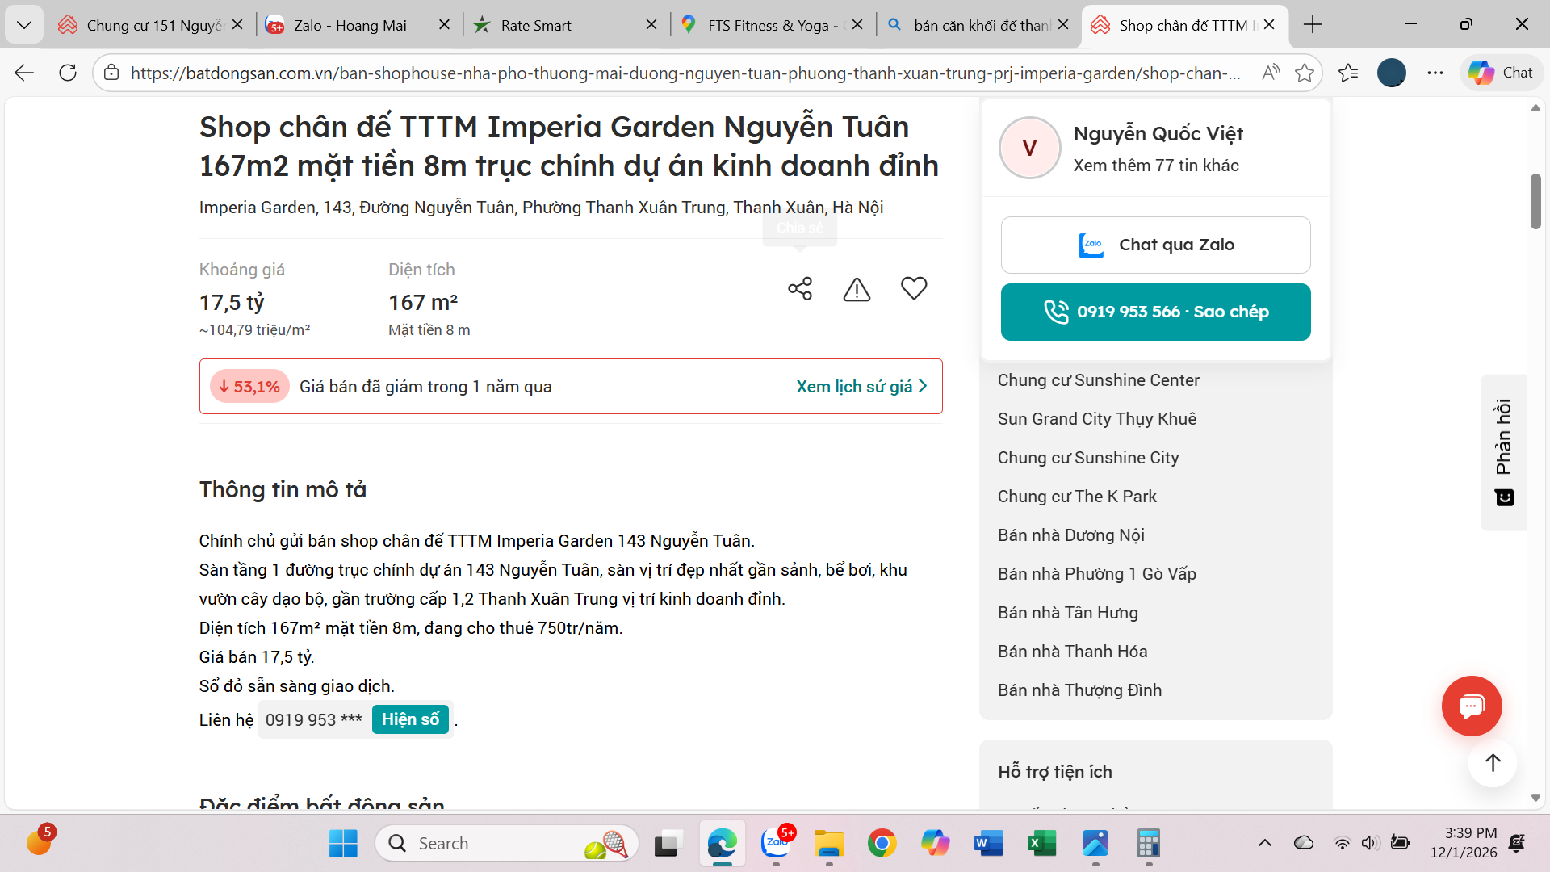
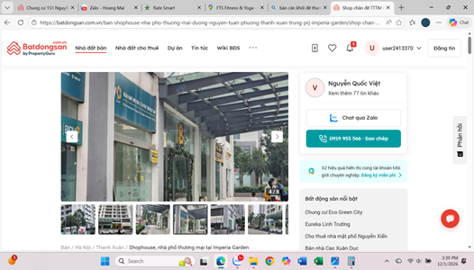

Người thu thập thông tin

Phạm Thị Dung

TSSS 3
A | Thông tin về tài sản
1 | Nguồn tham khảo | https://batdongsan.com.vn/ban-loai-bat-dong-san-khac-duong-nguyen-huy-tuong-phuong-thanh-xuan-trung-prj-imperia-garden/ban-van-phong-thuong-mai-du-an-mat-tuan-pr42893776 - SDT: 0978958917
2 | Giá rao (đồng) | 11.440.000.000
3 | Giá thương lượng (đồng) | 10.296.000.000
4 | Tình trạng giao dịch | Đang giao dịch
5 | Thời điểm thu thập thông tin | Tháng 01/2026
6 | Tính chất giao dịch | Giao dịch bình thường trên thị trường
7 | Pháp lý | Giấy chứng nhận Quyền sử dụng đất quyền sở hữu nhà ở và tài sản khác gắn liền với đất
8 | Loại hình tài sản | Sàn dịch vụ, thương mại
9 | Vị trí tòa nhà | Tài sản là sàn dịch vụ, thương mại tại toà B chung cư Imperia Garden. Toà nhà tiếp giáp đường Nguyễn Tuân
10 | Diện tích sàn (m²) | 143
11 | Tầng | Tầng 2-3
12 | Quy mô tòa nhà | Dự án Imperia gồm 4 toà, dân cư đông đúc. Dự án có bể bơi 4 mùa
13 | Hiện trạng | Đã hoàn thiện
14 | Điều kiện cơ sở hạ tầng kỹ thuật | Hệ thống PCCC, thang thoát hiểm, điều hòa âm trần,…
B | Bằng chứng thu thập
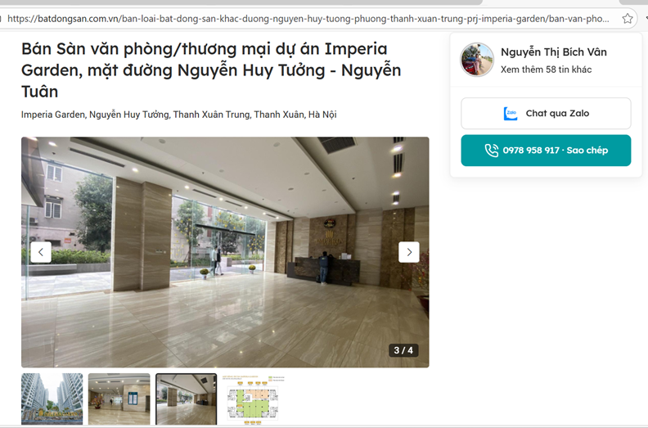
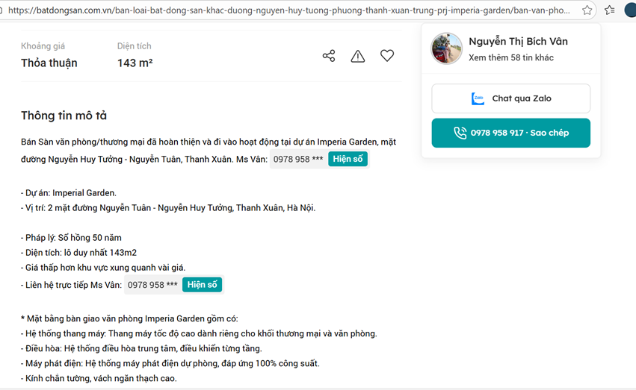

Người thu thập thông tin
Phạm Thị Dung

GIẤY CHỨNG NHẬN QSDĐ
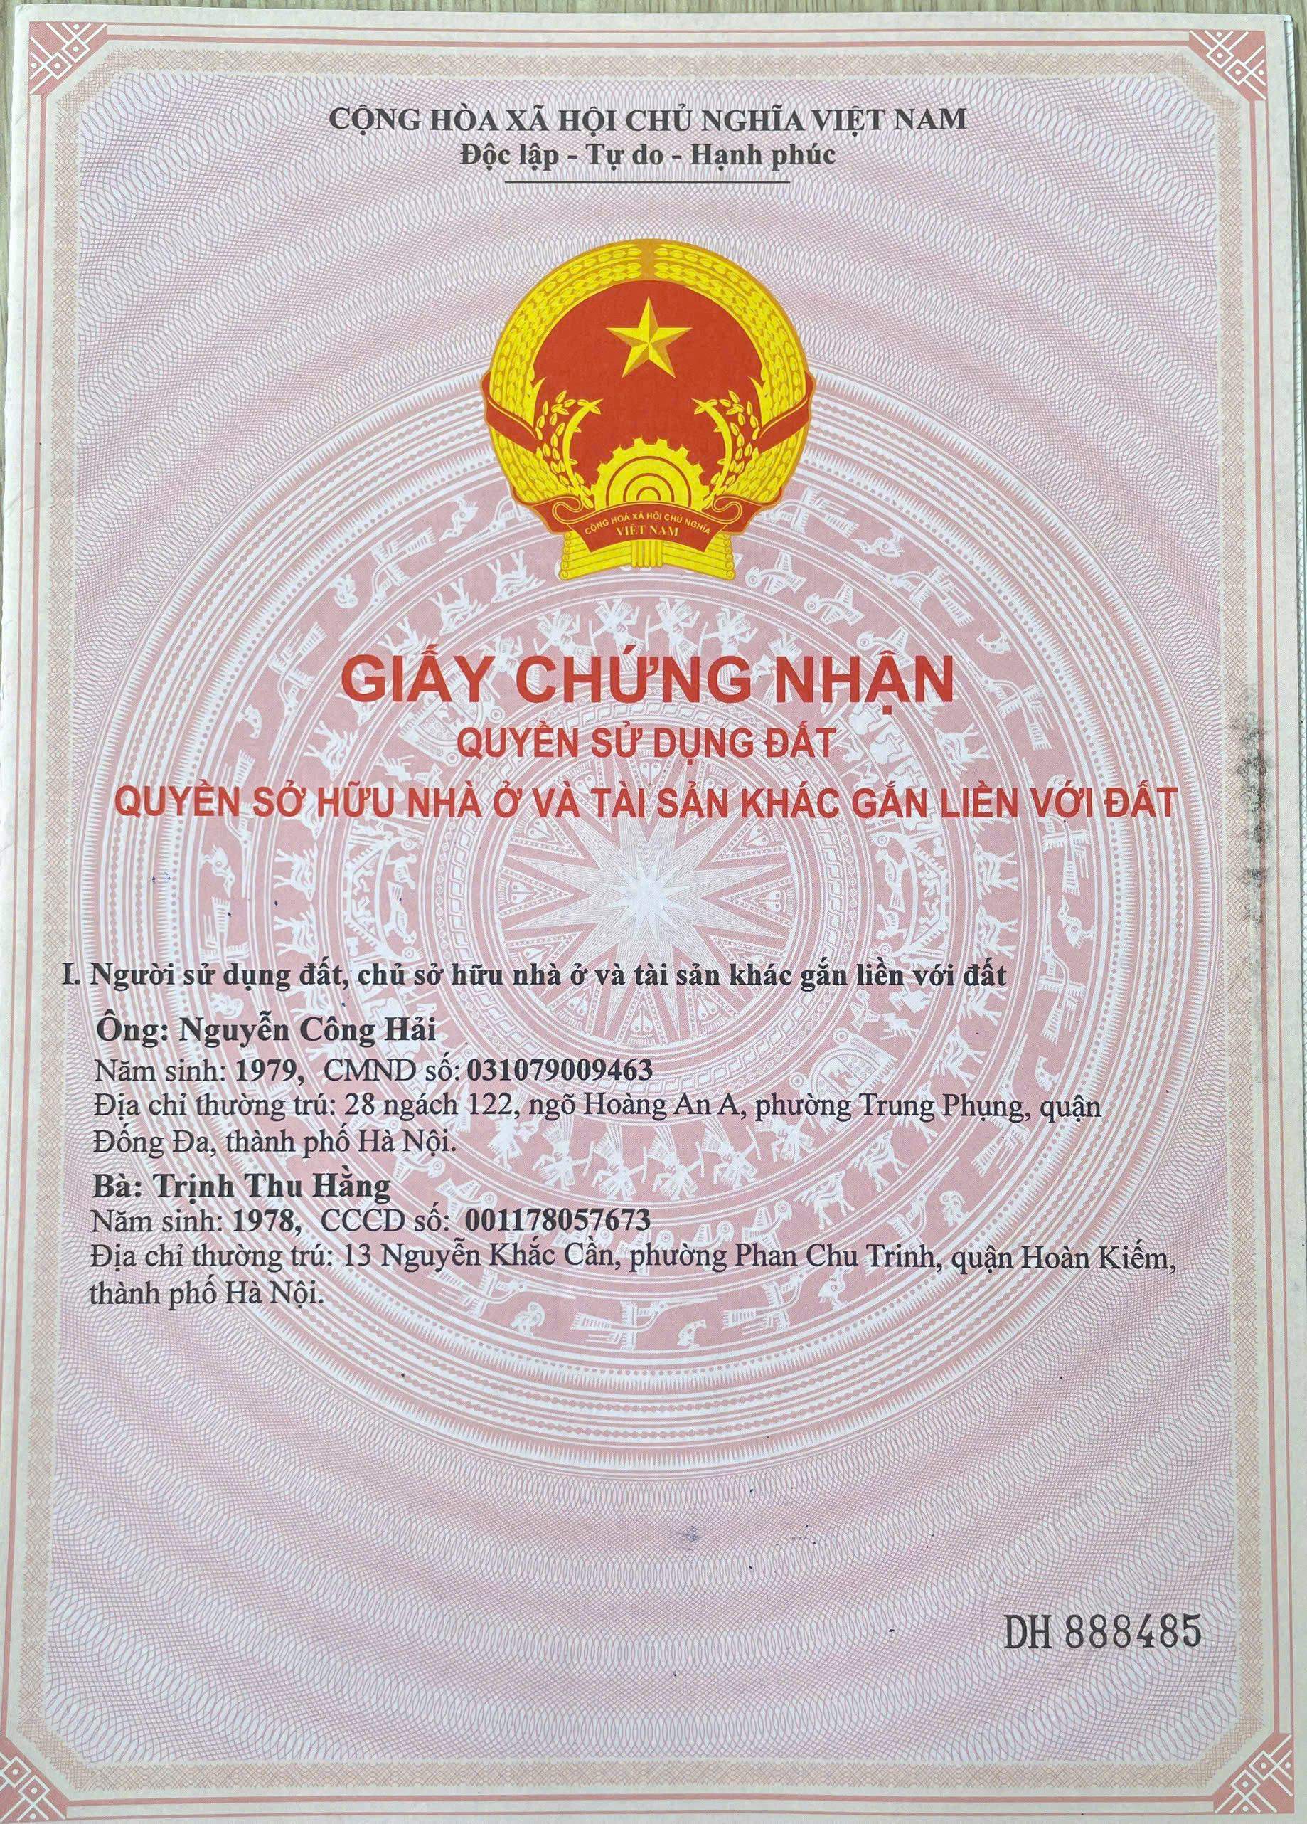

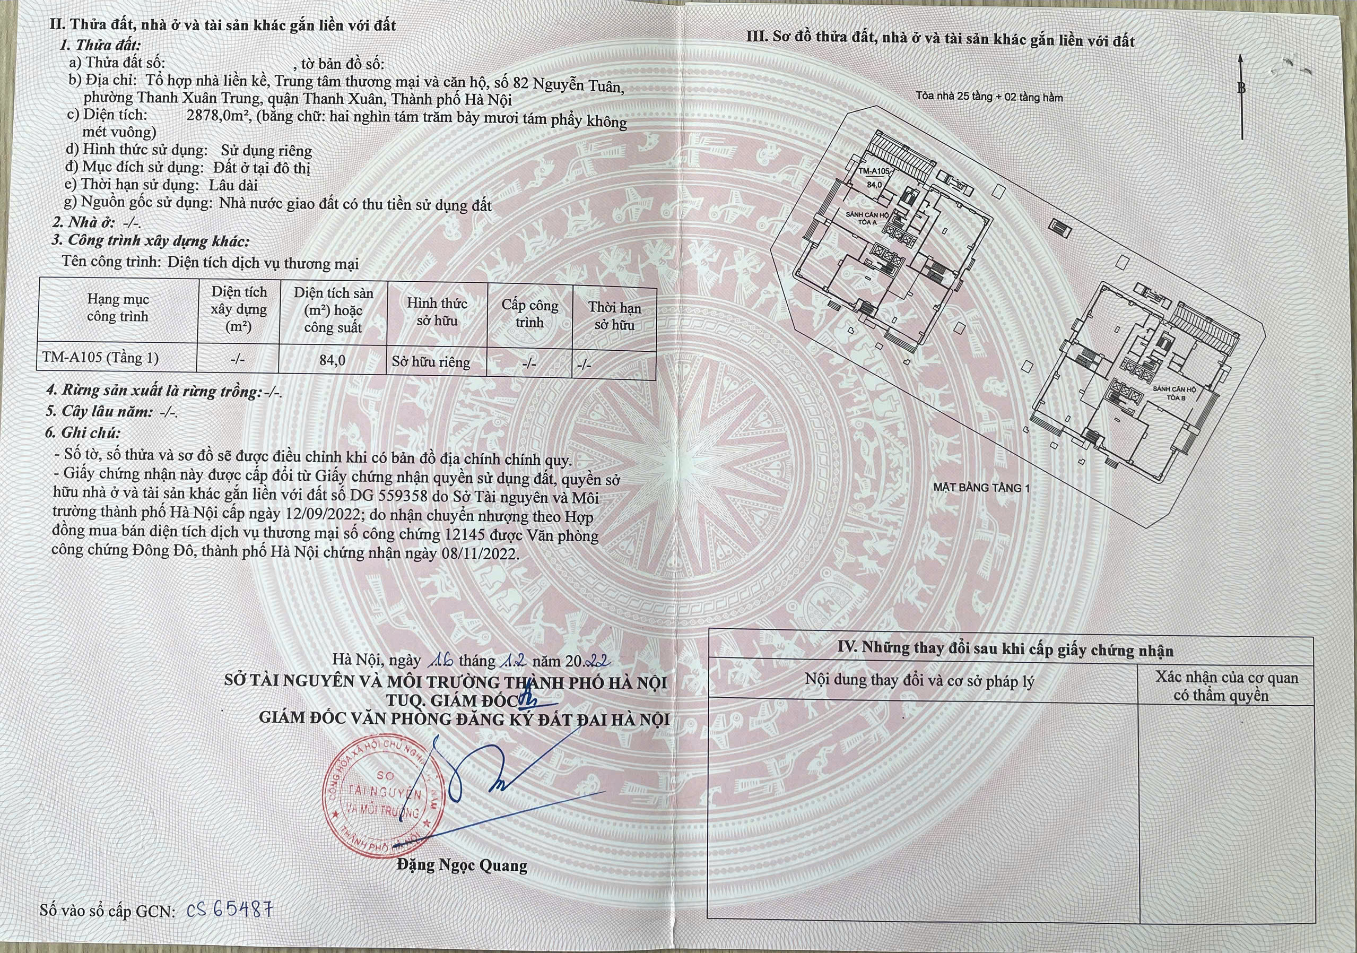

BIÊN BẢN KHẢO SÁT
